Министерство культуры Иркутской области
ГБУ ДПО Иркутский областной учебно-методический центр культуры и искусства «Байкал»
Отдел аналитики и мониторинга

ИНСТРУКЦИЯ
по заполнению региональной формы «Кадровый состав»
в АИС «БАРС. Мониторинг-Культура»

Иркутск, 2024

СОДЕРЖАНИЕ
ОБЩАЯ ИНФОРМАЦИЯ 3
1. Начало работы 3
2. Открытие формы 4
3. Заполнение формы 5
4. Заполнение разделов «Кадровый состав АУП» и «Кадровый состав ОП» 5
5. Заполнение раздела «Укомплектованность кадрами» 9
6. Заполнение раздела «Вакансии» 10
7. Заполнение раздела «Потребность в кадрах» 10
8. Проверка внутриформенных увязок 14
9. Подтверждение статуса готовности формы к рассмотрению 16
10. Сборка сводной формы по данным от муниципальных учреждений культуры 17
ПРИЛОЖЕНИЕ 1 . Перечень кодов и направлений подготовки среднего профессионального образования и высшего образования 19

ОБЩАЯ ИНФОРМАЦИЯ
Инструкция подготовлена специалистами отдела аналитики и мониторинга ГБУ ДПО ИОУМЦКИ «Байкал» для государственных и муниципальных учреждений культуры Иркутской области.

Форму заполняют все государственные и муниципальные учреждения культуры.
Периодичность предоставления формы: форма заполняется по состоянию на 15 мая 2024 года (в срок до 31 мая 2024 года).
Вид предоставления формы: в электронной форме путем внесения данных в АИС «БАРС. Мониторинг-Культура».
Заполнение региональной формы «Кадровый состав» состоит из двух основных этапов:
1. Внесение данных по учреждению культуры в региональную форму «Кадровый состав».
2. Сборка свода по данным учреждений культуры Вашего муниципального образования.

Начало работы

Для перехода на стартовую страницу системы АИС «БАРС. Мониторинг-Культура» (далее – Система) нажмите кнопку «БАРС. Мониторинг-Культуры Иркутской области» на официальном сайте ГБУ ДПО ИОУМЦКИ «Байкал» (рис. 1).

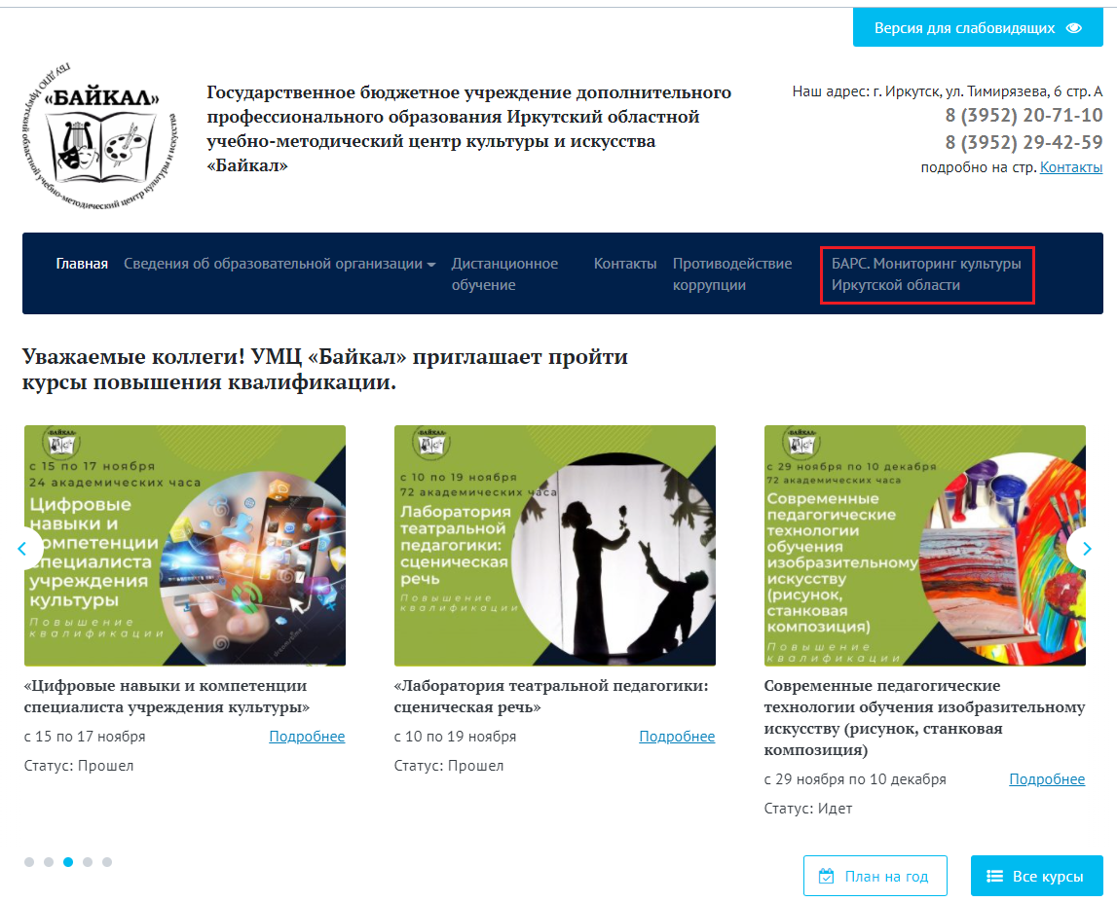

Рис. 1. Главная страница сайта ГБУ ДПО Иркутский областной учебно-методический центр культуры и искусства «Байкал»

На стартовой странице системы (рис. 2) нажмите кнопку «Войти в систему», затем введите персональный логин и пароль и нажмите «Вход» (рис. 3).

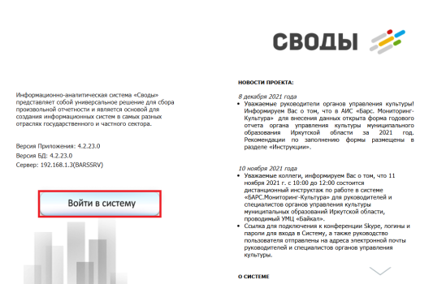 | ••••••
Рис. 2. Стартовая страница Системы | Рис. 3. Вход в Систему

Открытие формы

Для открытия формы выполните следующие действия в главном окне Системы:
- двойным нажатием по ярлыку «Список отчетных форм» на рабочем столе пользователя или на панели справа откройте вкладку «Отчетные формы» (рис. 4);

Рис 4. Список отчетных форм

- в новой вкладке в выпадающем списке отчетных периодов выберите 2024 г., цепочку сдачи отчетности – «Мониторинг «Кадровый состав» (раскрыть нажатием на «+») (рис. 5);

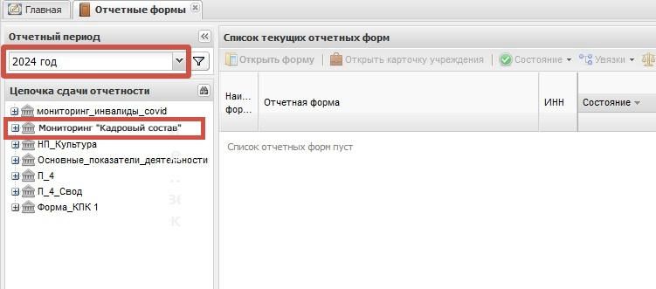

Рис.5. Цепочка сдачи отчетности

- далее в цепочке отчетности нажмите на название своего учреждения культуры и выберите форму «Мониторинг «Кадровый состав» (рис. 6, 7). Форма откроется в новой вкладке (рис. 8).

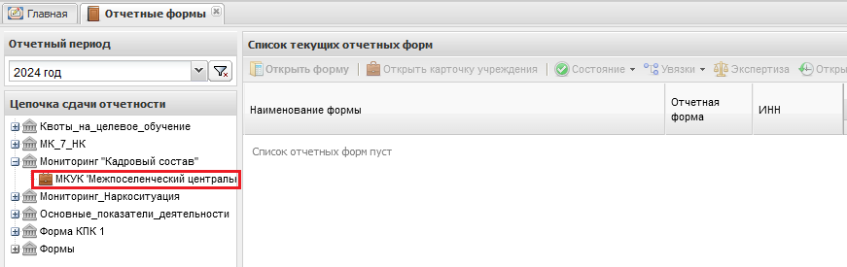  Рис. 6. Цепочка сдачи отчетности. Учреждение культуры | 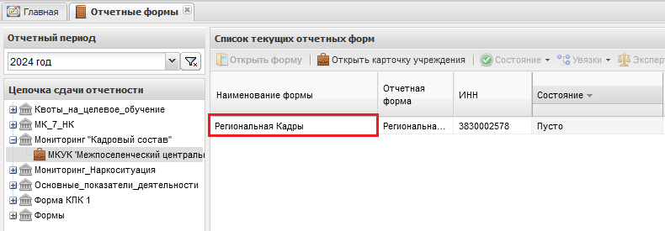  Рис. 7. Выбор формы

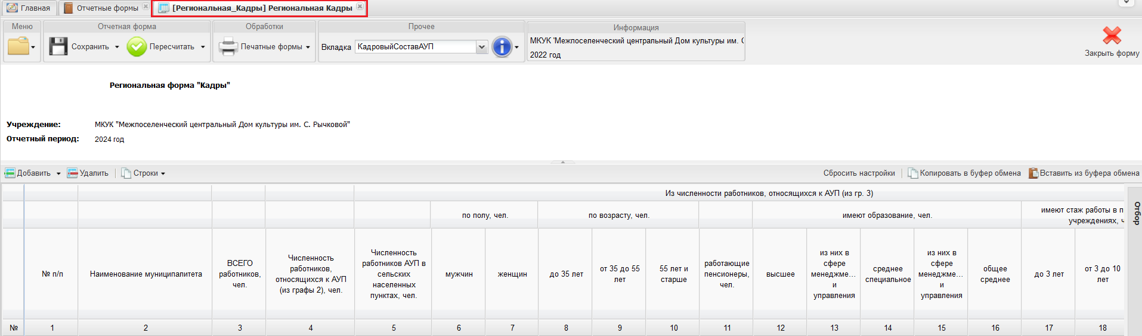

Рис. 8. Региональная форма «Кадры»

Заполнение формы

Региональная форма «Кадры» состоит из пяти разделов:
- Кадровый состав АУП;
- Кадровый состав ОП;
- Укомплектованность кадрами;
- Вакансии;
- Потребность в кадрах.
При внесении данных формы необходимо обеспечить обязательное заполнение ВСЕХ предусмотренных полей в форме.
Выбор раздела
Выбирать необходимый раздел для заполнения можно двумя способами:
В верхней части формы в выпадающем списке или в нижней части формы выбираем нужный лист по названию раздела (рис. 9).

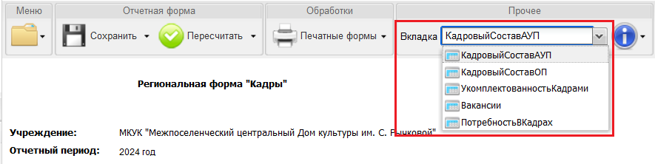

Рис. 9. Выбор раздела

Заполнение разделов «Кадровый состав АУП» и «Кадровый состав ОП»

Предоставляются сведения о кадровом составе административно-управленческого персонала (АУП) и основного персонала (ОП).
Для заполнения данных в разделах «Кадровый состав АУП» и «Кадровый состав ОП» нужно нажать кнопку «Добавить» (рис. 10).

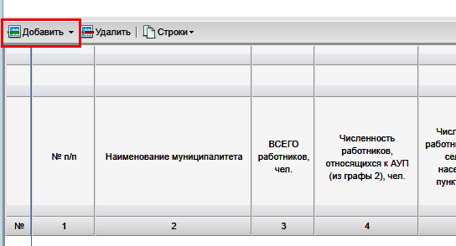  Рис. 10. Добавление строки | 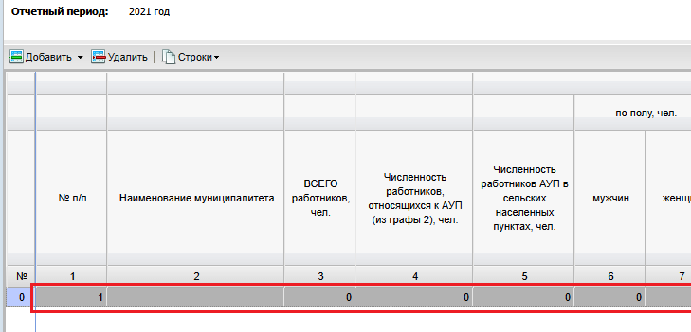  Рис. 11. Строка для ввода данных

В таблице появляется строка для ввода данных (рис. 11).

Заполнение ячеек в строке осуществляется двумя способами (рис. 12):

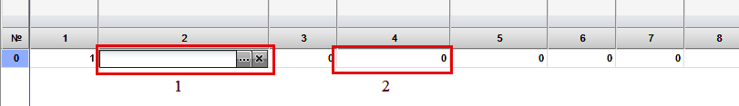

Рис. 12. Заполнение ячеек

1. Ввод данных вручную (с клавиатуры) (2, рис. 12). Если в ячейке перед заполнением стоит 0, то активируйте ее двойным нажатием левой кнопки мышки, затем введите числовое значение.
Важно! Обратите внимание, где отображается курсор, если ячейка была активирована одним нажатием левой кнопки мышки. Для правильного ввода данных курсор должен находиться за 0 (рис. 12 а).

Рис. 12 а. Положение курсора для правильного ввода данных

2. Выбор данных из предложенных вариантов (справочника) (1, рис. 12). Для того чтобы заполнить ячейку с помощью справочника, одним нажатием левой кнопки мышки активируйте ячейку и нажмите на появившийся знак многоточия . Затем в открывшемся окне выберите двойным нажатием левой кнопкой мышки нужный вариант ответа, далее нажмите кнопку «Выбрать» (рис. 13).
Обратите внимание, что по умолчанию отображается только 20 записей из справочника.

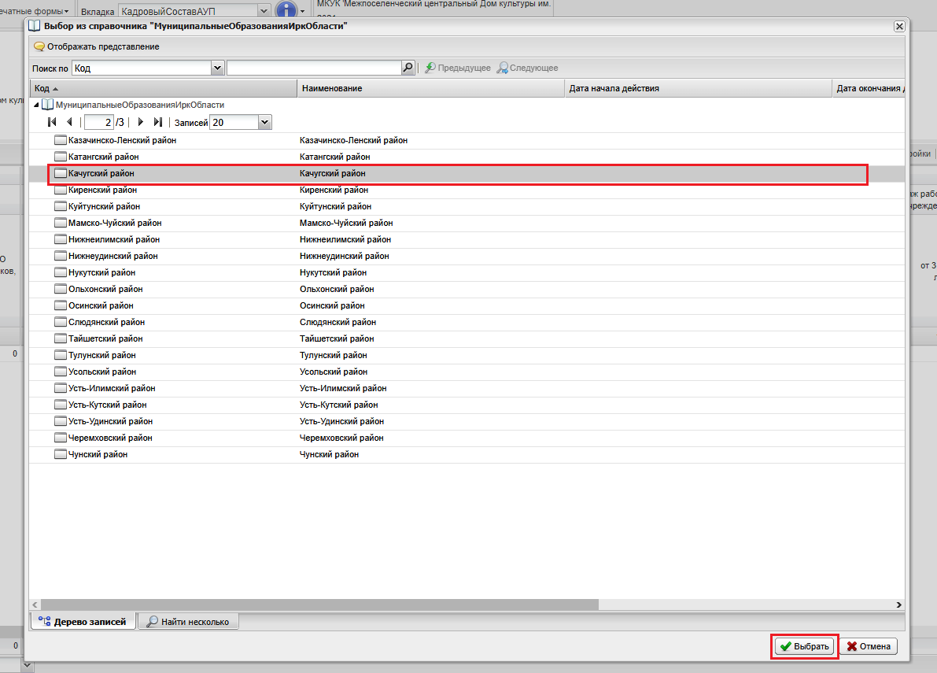

Рис. 13. Выбор данных из «Справочника»
Можно выбирать количество записей, которое будет отображаться на странице. По графе 2 в разделах «Кадровый состав АУП» и «Кадровый состав ОП» выбираем данные из справочника «Муниципальные образования Иркутской области».
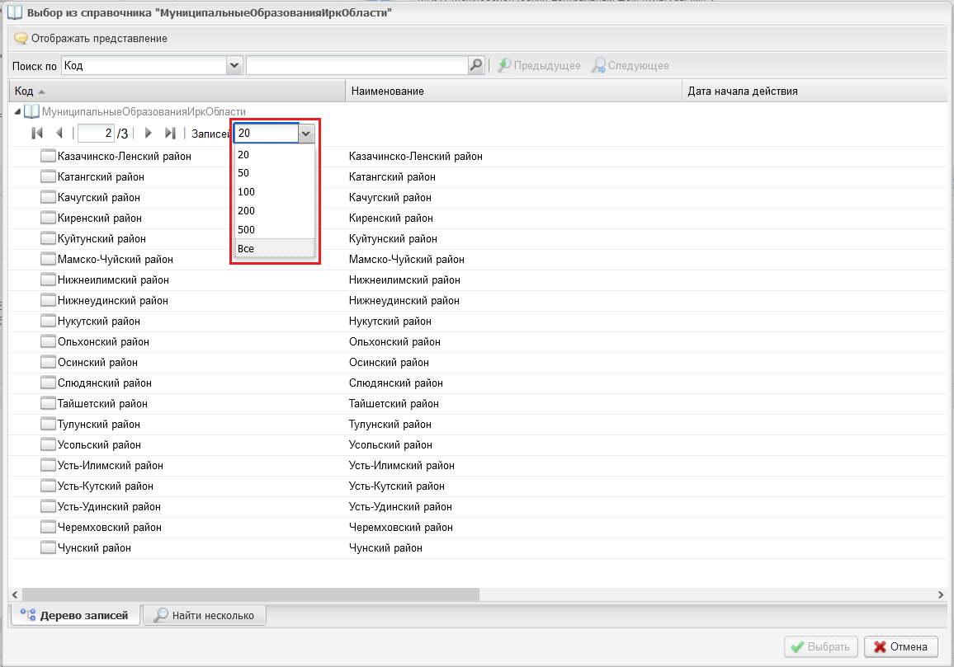

Рис. 14. Отображение всех записей «Справочника»

Начиная с графы 3 в разделах «Кадровый состав АУП» и «Кадровый состав ОП» ввод данных осуществляется вручную.
По графе 3 «Всего работников» в разделах «Кадровый состав АУП» и «Кадровый состав ОП» указывается общая численность всех работников учреждения, как штатных, так и нештатных, включая административно-управленческий, основной, технический и обслуживающий персонал.
Примечание: если штатный работник совмещает должности, то он учитывается один раз по основной должности.
Важно! Значения по графе 3 в разделах «Кадровый состав АУП» и «Кадровый состав ОП» должны совпадать.

  - Заполнение раздела «Кадровый состав АУП»
По графе 4 «Численность работников АУП» – указывается численность работников учреждений культуры, занятых управлением (организацией) оказания услуг населению данными учреждениями культуры, а также выполняющие административные функции, необходимые для обеспечения деятельности учреждения. Заведующий библиотеки, культурно-досугового учреждения или музея, являющегося структурным подразделением (филиалом) учреждения культуры, не относятся к административно-управленческому персоналу.
Важно! Значения в графах 5-20, 23, 26, 27 указываются из численности работников, относящихся к АУП (из графы 4).
По графе 5 «Численность работников АУП в сельских населенных пунктах» – указывается численность административно-управленческого персонала учреждения, расположенного в сельской местности. Если учреждение находится в городской местности, то в данной графе нужно указать ноль.
По информации о численности работников АУП, в обязательном порядке необходимо внести данные в разрезе мужчин и женщин, данные по возрасту, образованию и стажу работы административно-управленческого персонала.
Важно!
графа 4 = сумме граф 6, 7
графа 4 = сумме граф 8, 9, 10
графа 4 = сумме граф 12, 14, 16
графа 4 = сумме граф 17, 18, 19
По графе 20 «Количество обучающихся в вузах» указывается численность руководящих работников, обучающихся в вузах страны.
Важно! Значения в графах 21, 22 указываются из численности руководящих работников, обучающихся в вузах и не должны превышать значение графы 20.
По графе 23 «Количество обучающихся в учреждениях СПО» указывается численность руководящих работников, обучающихся в учреждениях СПО страны.
Важно! Значения в графах 24, 25 указываются из численности руководящих работников, обучающихся в учреждениях СПО и не должны превышать значение графы 23.
По графе 26 указывается число руководящих работников, нуждающихся в получении высшего образования в сфере менеджмента и управления.
По графе 27 указывается число руководящих работников, нуждающихся в прохождении профессиональной переподготовки в сфере менеджмента и управления.
Если в учреждении нет руководящих работников с определенным значением признака – например, нет работников определенной возрастной категории, или нуждающихся в получении высшего образования в сфере менеджмента и управления – то в соответствующие ячейки нужно указать ноль.

  - Заполнение раздела «Кадровый состав Основной персонал»
По графе 4 «Численность работников Основного персонала» – указывается численность работников учреждений культуры, непосредственно оказывающие услуги населению в сфере культуры соответствующими учреждениями, а также заведующий библиотеки, культурно-досугового учреждения или музея, являющегося структурным подразделением (филиалом) учреждения культуры.
Важно! Значения в графах 5-22, 25, 28, 29 указываются из численности работников, относящихся к основному персоналу (из графы 4).
По графе 5 «Численность работников основного персонала в сельских населенных пунктах» – указывается численность основного персонала учреждения, расположенного в сельской местности. Если учреждение находится в городской местности, то в данной графе нужно указать ноль.
По информации о численности работников основного персонала, в обязательном порядке необходимо внести данные в разрезе мужчин и женщин, данные по возрасту, образованию и стажу работы основного персонала учреждения.
Важно!
графа 4 = сумме граф 7, 8
графа 4 = сумме граф 9, 10, 11
графа 4 = сумме граф 14, 16, 18
графа 4 = сумме граф 19, 20, 21
По графе 22 «Количество обучающихся в вузах» указывается численность работников основного персонала, обучающихся в вузах страны.
Важно! Значения в графах 23, 24 указываются из численности работников основного персонала, обучающихся в вузах и не должны превышать значение графы 22.
По графе 25 «Количество обучающихся в учреждениях СПО» указывается численность работников основного персонала, обучающихся в учреждениях СПО страны.
Важно! Значения в графах 26, 27 указываются из численности работников основного персонала, обучающихся в учреждениях СПО и не должны превышать значение графы 25.
По графе 26 указывается число работников, нуждающихся в получении высшего образования в сфере культуры и искусства.
По графе 27 указывается число работников, нуждающихся в прохождении переподготовки в сфере культуры и искусства.
Если в учреждении нет работников с определенным значением признака – например, нет работников определенной возрастной категории, или нуждающихся в получении высшего образования в сфере культуры и искусства – то в соответствующие ячейки нужно указать ноль.
Перед закрытием формы выполняется сохранение внесенных данных (рис. 15, 16).

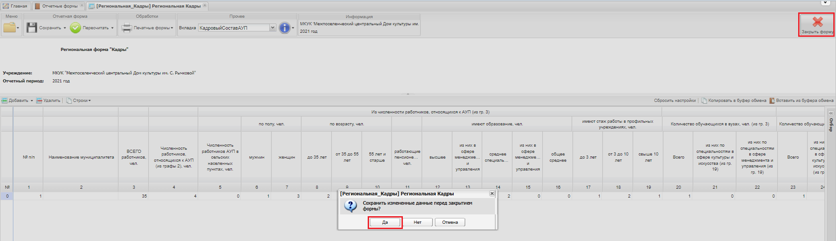

Рис. 15. Сохранение данных

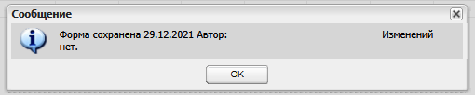

Рис. 16. Сообщение о схранение данных

Заполнение раздела «Укомплектованность кадрами»
Данные собираются для расчета укоплектованности кадрами сферы культуры как в целом, так и по административно-управленческому и основному персоналу.
Данные по графам 3-8 указываются в штатных единицах.
Для заполнения формы необходимо добавить строку.
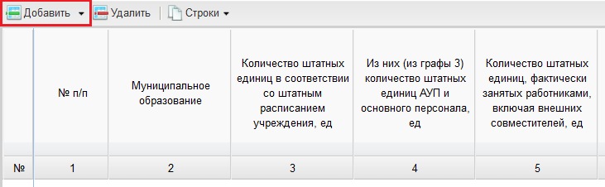  Рис. 17. Добавление строки | 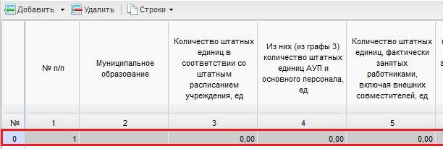  Рис. 18. Строка для ввода данных
Графа 2 заполняется посредством выбора из справочника наименования муниципального образования.

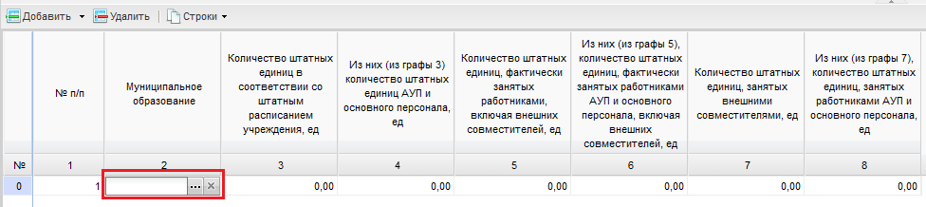

Рис. 19. Заполнение ячеек

Заполнение раздела «Вакансии»

В форме предоставляется информация о вакантных должностях в учреждении.

Форма заполняется пустем добавления срок.

Важно! Каждая вакансия указывается в отдельной строке.

Количество ставок для каждой вакантной должности указывается отдельно.

При наличии вакансии преподавателя необходимо указывать предмет преподавания.

Графа 2 «Муниципальное образование» заполняется посредством выбора из справочника.

Графы 3-4 заполняются автоматически посредством подтягивания данных из карточки учреждения.

Графы 5-10 заполняются вручную.

В графе 10 необходимо написать какой из указанных уровней образования требуется для данной вакансии.

Заполнение раздела «Потребность в кадрах»

Сбор данных по указанным формам направлен на изучение потребности работодателей в кадрах в целях учета данной потребности при определении направлений и объемов подготовки кадров, а также обеспечения планирования государственной кадровой политики Иркутской области.
Перед началом заполнения формы выберите вкладку «ПотребностьВКадрах» и добавьте необходимое количество строк, в зависимоти от числа требуемых работников.
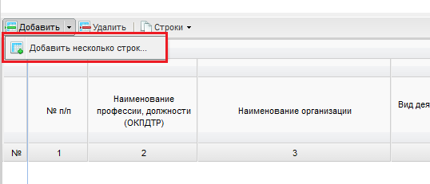  Рис. 20. Добавление строк | 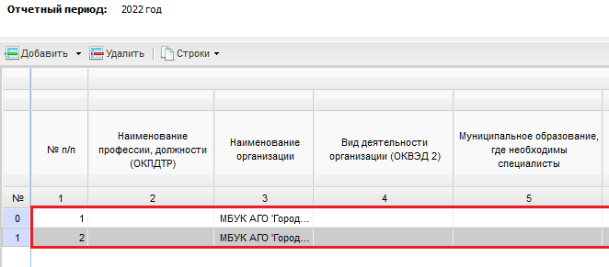  Рис. 21. Строки для ввода данных

Графа 2. Наименование профессии, должности (ОКПДТР). Заполнение граф просиходит посредством справочника – классификатора профессий рабочих, должностей служащих и тарифных разрядов (ОКПДТР).

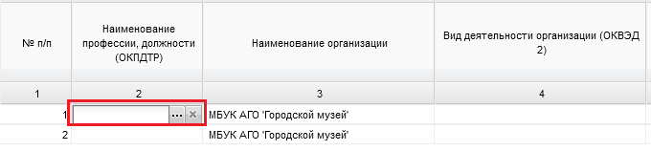

Рис. 22. Заполнение ячеек

Обратите внимание, что можно выбирать количество записей, которое будет отображаться на странице. По умолчанию отображается только 20 записей.

Рис. 23. Навигация по «Справочнику»

Поиск необходимой профессии может осуществляться по коду или наименованию профессии.
Рис. 24. Поиск по коду профессии | Рис. 25. Выбор фильтра для поиска профессии
При поиске профессии по наименовании следует написать наименование профессии и нажать кнопку поиска.

Рис. 26. Поиск по наименованию профессии

После выбора соответствующей профессии необходимо нажать кнопку «Выбрать».
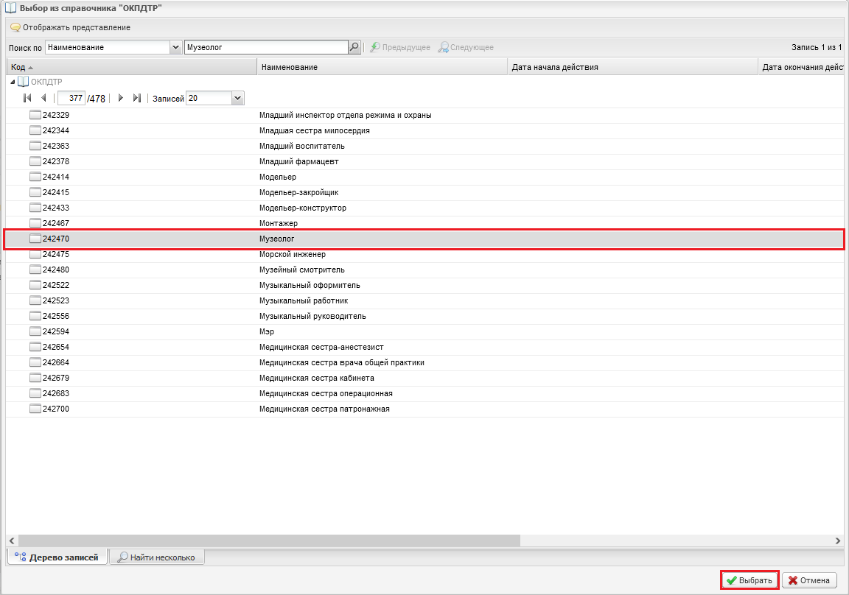

Рис. 27. Выбор данных из «Справочника»

Каждую профессию, должность следует указывать в отдельной строке формы.
Графа 3. Наименование организации заполняется автоматически.
Графа 4. Вид деятельности организации (ОКВЭД 2) заполняется посредством выбора из справочника. ОКВЭДы в сфере культуры представлены в разделе R.
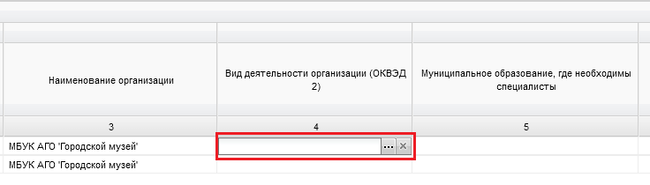

Рис. 28. Заполнение ячеек

После выбора соответствующего ОКВЭДа необходимо нажать кнопку «Выбрать».

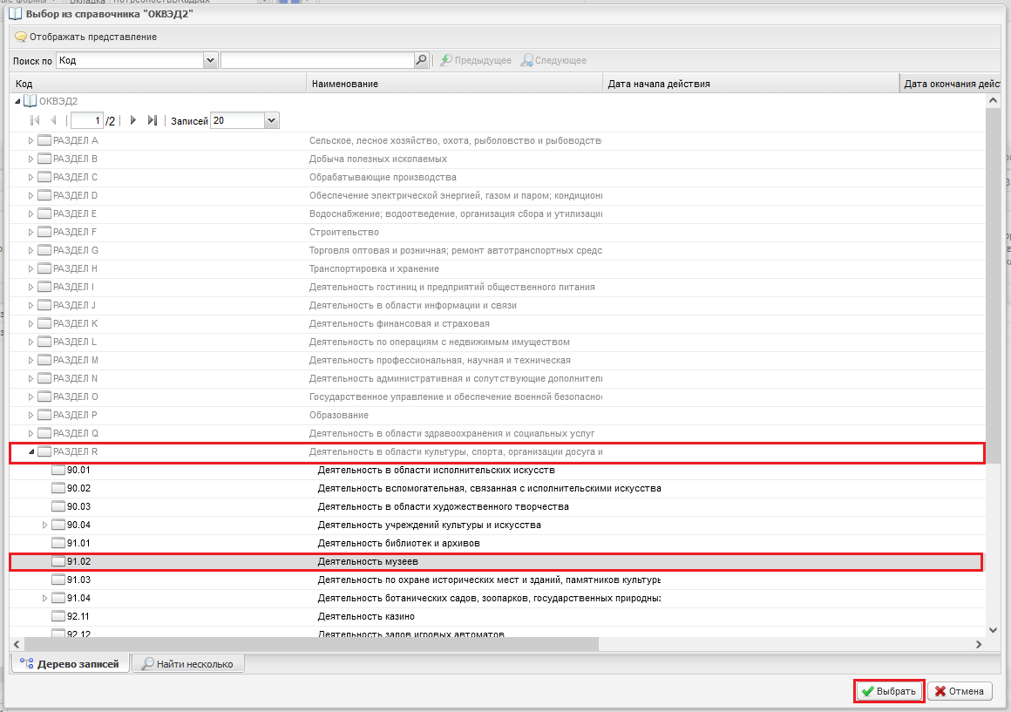

Рис. 29. Выбор данных из «Справочника»

Графа 5. Муниципальное образование, где необходимы специалисты заполняется посредством справочника. Полный список муниципальных образований раскрывается посредством кнопки «Записей». После выбора необходимо нажать кнопку «Выбрать».

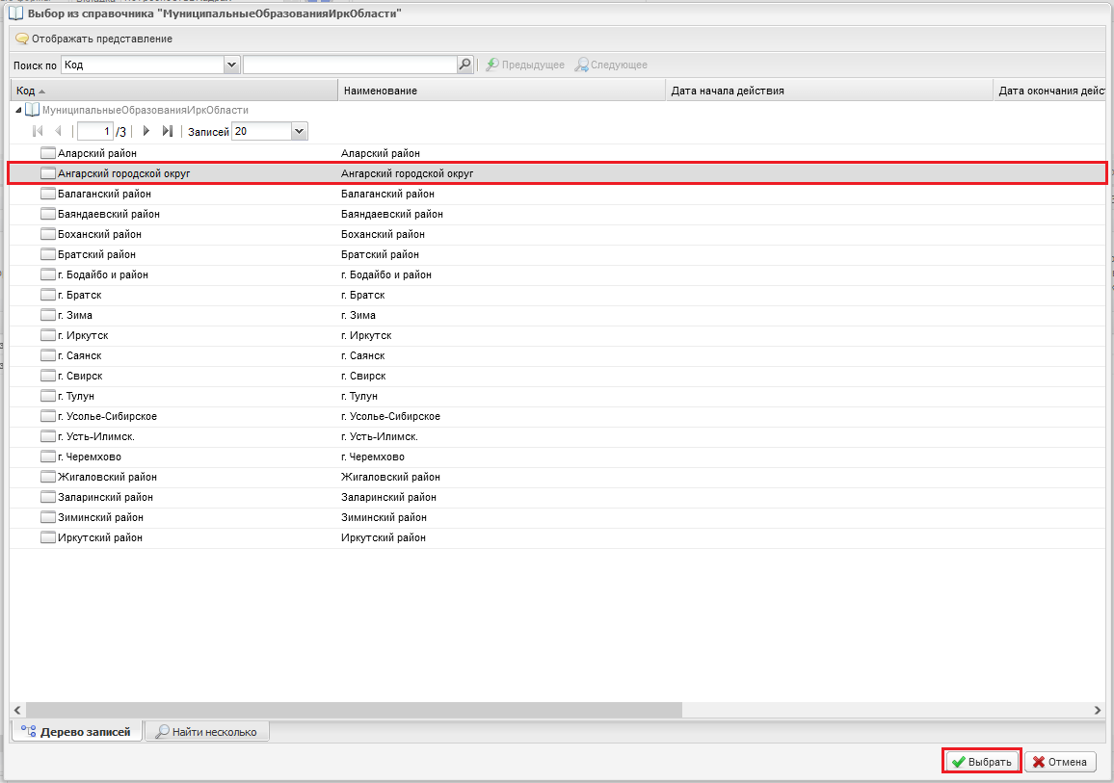

Рис. 30. Выбор данных из «Справочника»

Графа 6. Требования к уровню образования заполняется посредством справочника. Указывается минимально необходимый уровень образования, соответствующий требованиям и уровню квалификации по каждой профессии (специальности), должности. В целях исследования учитываются следующие уровни образования: высшее образование, среднее профессиональное образование, переподготовка или профессиональная подготовка, без требований к образованию. После выбора соответствующего ОКВЭДа необходимо нажать кнопку «Выбрать».
Графы 7-8. Код направления подготовки подготовки и наименование направления подготовки указываются в соответствии с прилагаемой для использования информацией - перечень кодов и направлений подготовки среднего профессионального образования (в разрезе профессий и специальностей) и высшего образования (бакалавриат, магистратура, специалитет).
Перечень кодов и направлений подготовки представлены в данной Инструкции в Приложении 1.
Код и наименование направления подготовки вносятся вручную в графы 7 и 8.
Графы 9-10. Территория привлечения кадров и источники привлечения работников указываются посредством выбора из справочника.
Графа 10_1 Причина привлечения кадров. Выбор из справочника:
- на вновь создаваемые рабочие места;
- на замену выбывающих (по причинам текучести кадров, выхода на пенсию, поступлением на учебу на дневные отделения образовательных учреждений, призыва в армию и другим причинам).
Графа 11. 4. Указывается среднесписочная численность работников организации на 1 января 2023 года (всего человек).
Графы 12-23. Потребность в рабочей силе оценивается исходя из:
- планов создания новых рабочих мест, в том числе в рамках инвестиционных проектов организации, расширения производства и штатной численности, и необходимости их кадрового обеспечения в отдельные периоды;
- сложившейся практики привлечения специалистов на замену выбывающих работников (по причинам текучести кадров, выхода на пенсию, поступлением на учебу на дневные отделения образовательных учреждений, призыва в армию и другим причинам);
- экспертного мнения работодателей о возможной потребности в кадрах.
Перед закрытием формы выполняется сохранение внесенных данных (см. рисунок 15).

Проверка внутриформенных увязок

Региональная форма «Кадры» содержит внутриформенные увязки, которые необходимо проверить после заполнения формы.
Примечание – Перечень всех увязок каждой отчетной формы приведен в списке увязок, который открывается с помощью выбора пункта меню «Увязки/ Показать список увязок» на панели инструментов поля «Список текущих отчетных форм» на вкладке «Отчетные формы» для предварительно выделенной отчетной формы (рис. 16).
Для проверки внутриформенных увязок нажмите «Увязки», затем нажмите «Проверить внутриформенные увязки» (рис. 31).

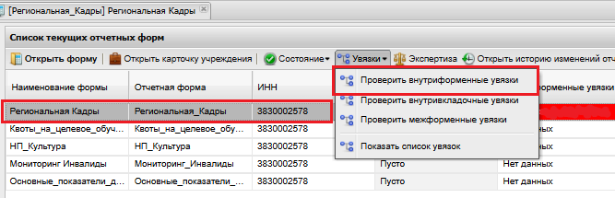

Рис. 31. Проверка внутриформенных увязок

При обнаружении ошибок (рис. 32), Система выдаст предупреждение о их наличии. Соответствующая форме ячейка в графе внутриформенные увязки окрасится в красный цвет, а также откроется окно «Результат проверки увязок», где отображаются учреждение, тип ошибки проверки, сообщение (расшифровка формул увязки), расхождение между расчетным и реальным значением ячейки (рис. 32).

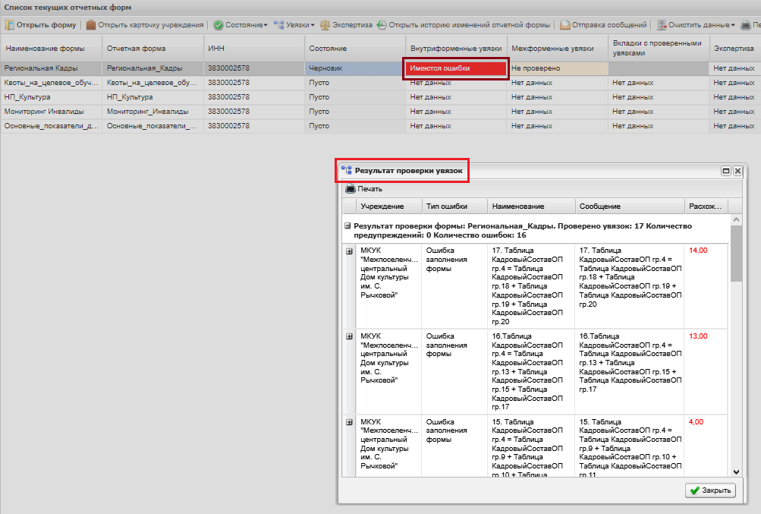

Рис. 32. Результат проверки увязок. Обнаружение ошибок

В окне «Результаты проверки увязок» реализована возможность печати отчета о проверке внутриформенных увязок отчетных форм. Для этого нажмите кнопку «Печать» (рис. 33). После открытия печатной формы в формате .xlsx она может быть распечатана и сохранена при нажатии соответствующих кнопок на панели инструментов ПО «Microsoft Excel» (рис. 34).

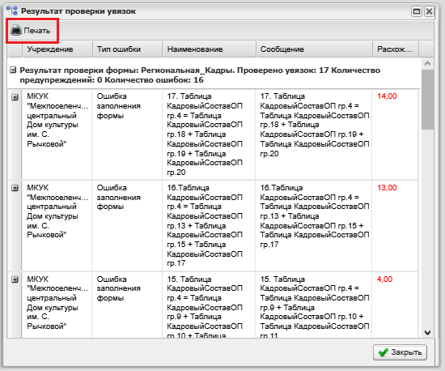

Рис. 33. Печать отчета о проверке внутриформенных увязок отчетных форм

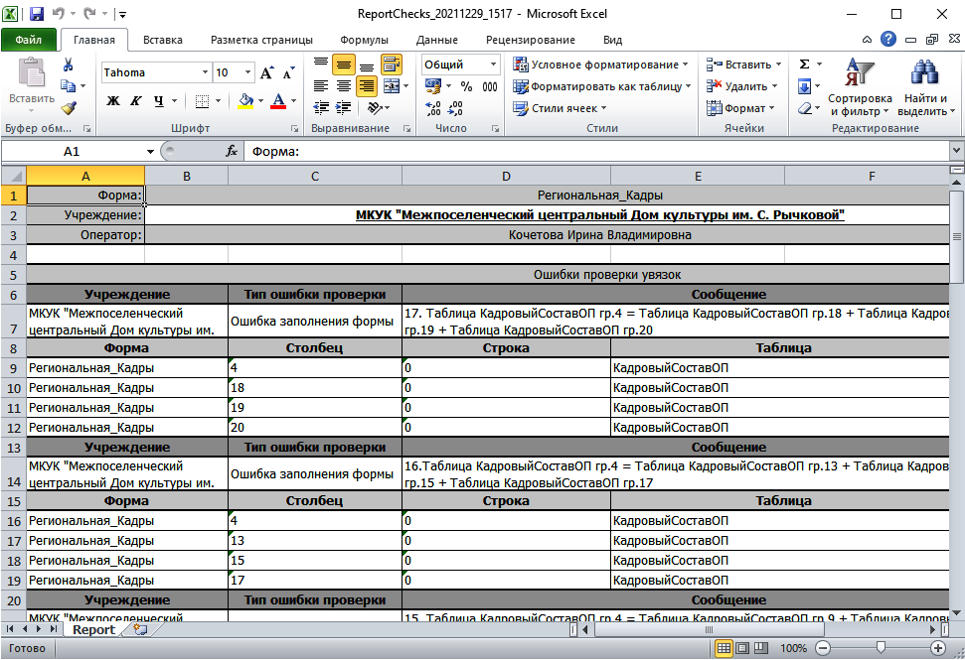

Рис. 34. Печатная форма в формате Microsoft Excel

Выявленные ошибки в увязках необходимо исправить и снова выполнить проверку.
Если ошибки или предупреждения не обнаружены (рис. 35), то можно переходить к подтверждению статуса готовности формы.

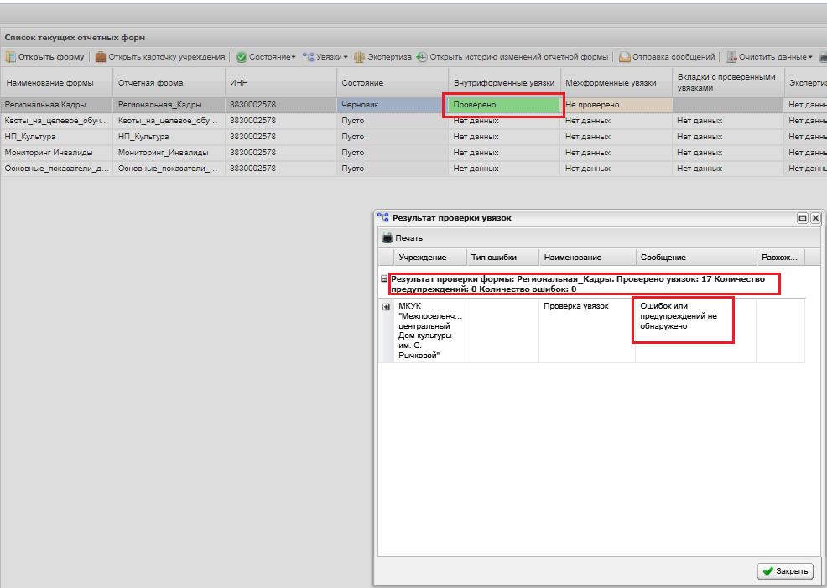

Рис. 35. Результат проверки увязок. Проверено

Подтверждение статуса готовности формы к рассмотрению

После сохранения и успешной проверки внутриформенных увязок необходимо подтвердить статус готовности формы. Нажмите на кнопку «Состояние», переведите форму из состояния «Черновик» в состояние «Заполнено» (рис. 36, 37), а затем – «Проверено» (рис. 36).

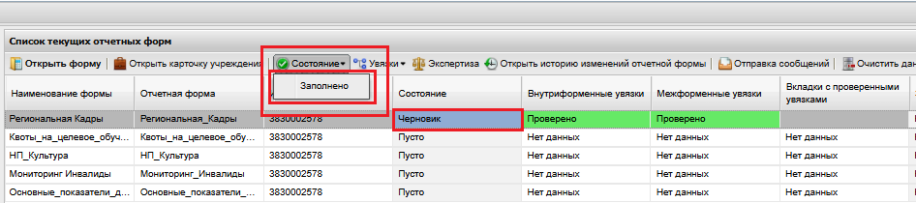

Рис. 36. Перевод формы в состояние «Заполнено»

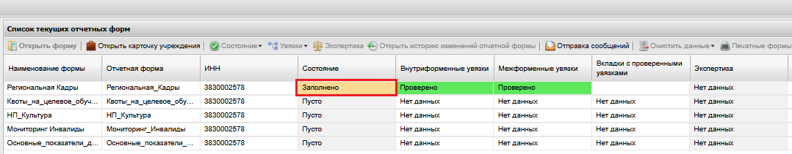

Рис. 37. Результат подтверждения статуса формы

В случае не установления состояния формы «проверено» после проверки всех внесенных данных и увязок форма считается не готовой и не подлежит рассмотрению специалистами отдела аналитики и мониторинга ГБУ ДПО ИОУМЦКИ «Байкал».
Важно! Редактирование формы возможно только в состоянии «Черновик». Если в заполненную/проверенную форму необходимо внести изменения, то сначала переведите ее в состояние «Черновик» через кнопку «Состояние».

Сборка сводной формы по данным от муниципальных учреждений культуры
Сборка сводной по муниципальному образованию возложена на органы управления культуры муниципальных образований.
Перед началом формирования свода необходимо проверить, чтобы все учреждения заполнили все вкладки формы и проверили межформенные увязки. Вкладки формы должны быть заполнены полностью и не иметь ошибок в межформенных увязках.
Важно! Свод собирается по каждому офису (в цепочке учреждений выглядит как желтая башня).
Для примера рассмотрим процесс сборки сводной по Осинскому району. В данном районе своды необходимо собрать по офису «Библиотеки», далее по каждому офису КДУ, далее по всем КДУ в целом. Только после этого мы формируем свод по Осинскому району в целом (рис. 38).
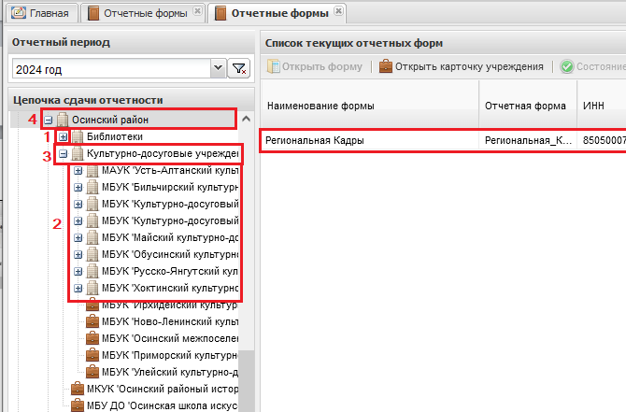
Рис. 38. Порядок сбора свода

Для того чтобы собрать все внесенные муниципальными учреждениями культуры данные в одну форму, необходимо выполнить следующие действия:
- Встаньте на офис (желтая башня), выберите справа форму «Региональная _кадры» (рис. 38);

- в открывшейся форме в верхнем левом углу нажмите кнопку «Меню» → «Собрать сводную» (рис. 40);

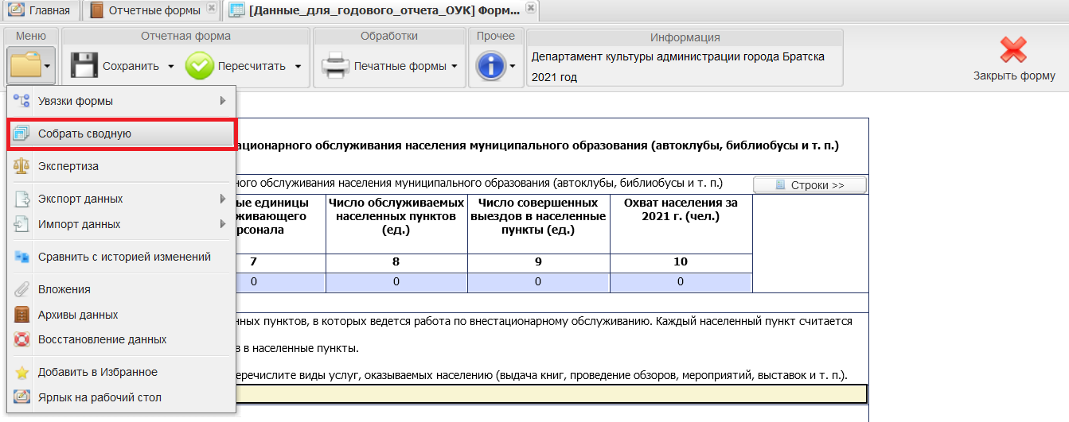

Рис. 39. Собрать сводную

- затем в окне «Список исходных форм» проставьте галочки напротив всех видов учреждений культуры, чтобы собрать по ним сводные данные, и нажмите кнопку «ОК» (рис. 41);

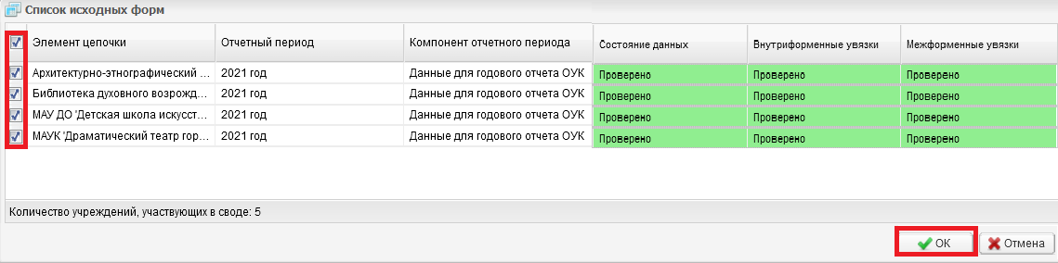

Рис. 40. Сбор сводных данных

- в случае успешного проведения сборки сводной отчетной формы на экране монитора появится соответствующее сообщение Системы (рис. 42)
- далее Система предложит сохранить данные сводной формы, в открывшемся окне нажмите кнопку «Да» (рис. 43), при успешном сохранении Система отобразит сообщение (рис. 44);

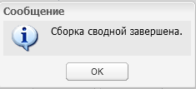 | 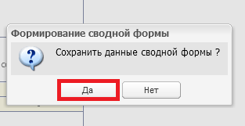 | 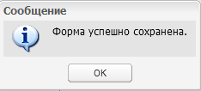
Рис. 41. Сообщение о завершении сборки сводной | Рис. 42. Сохранение данных | Рис. 43. Сообщение об успешном сохранении данных

Данные действия следует выполнить по каждому офису .

В случае внесения каких-либо изменений учреждениями культуры в исходные формы данные в сводной форме не обновляются автоматически. Для обновления необходимо повторить процедуру сборки сводной формы.

По вопросам, связанным с заполнением формы по кадровому составу административно-управленческого и основного персонала, укомплектованности кадрами следует обращаться к ведущему аналитику отдела аналитики и мониторинга ГБУ ДПО ИОУМЦКИ «Байкал» Каблуковой Валерии Евгеньевне, тел. 8(3952)29-42-58; e-mail: smskio@mail.ru
По вопросам, связанным с заполнением формы по вакансиям, следует обращаться к ведущему аналитику отдела аналитики и мониторинга ГБУ ДПО ИОУМЦКИ «Байкал» Анастасии Алексеевне Дмитриевой, тел. 8(3952)29-42-58, e-mail: smskio@mail.ru
По вопросам, связанным с заполнением формы по потребности в кадрах на 2023-2034 гг. обращаться к ведущему аналитику отдела аналитики и мониторинга ГБУ ДПО ИОУМЦКИ «Байкал» Александре Валерьевне Лупповой, тел. 8(3952)29-42-58, e-mail: smskio@mail.ru

ПРИЛОЖЕНИЕ 1

Перечень кодов и направлений подготовки среднего профессионального образования и высшего образования

Внимание! Файл содержит в себе:

- среднего профессионального образования в разрезе
- профессий (1-4 стр.)
- специальностей (5-10 стр.)

2. Направления подготовки высшего образования:
- бакалавриат (11-15 стр.)
- магистратура (16-20 стр.)
- специалитет (21-23 стр.)

Будьте внимательны при выборе!

ПЕРЕЧЕНЬ ПРОФЕССИЙ СРЕДНЕГО ПРОФЕССИОНАЛЬНОГО ОБРАЗОВАНИЯ

(с изменениями на 20 января 2021 года)
05.00.00 НАУКИ О ЗЕМЛЕ
05.01.01 Гидрометнаблюдатель
08.00.00 ТЕХНИКА И ТЕХНОЛОГИИ СТРОИТЕЛЬСТВА
08.01.01 Изготовитель арматурных сеток и каркасов
08.01.02 Монтажник трубопроводов
08.01.04 Кровельщик
08.01.05 Мастер столярно-плотничных и паркетных работ
08.01.06 Мастер сухого строительства
08.01.07 Мастер общестроительных работ
08.01.08 Мастер отделочных строительных работ
08.01.09 Слесарь по строительно-монтажным работам
08.01.10 Мастер жилищно-коммунального хозяйства
08.01.11 Машинист машин и оборудования в производстве цемента
08.01.13 Изготовитель железобетонных изделий
08.01.14 Монтажник санитарно-технических, вентиляционных систем и оборудования
08.01.15 Слесарь по изготовлению деталей и узлов технических систем в строительстве
08.01.16 Электромонтажник по сигнализации, централизации и блокировке
08.01.17 Электромонтажник-наладчик
08.01.18 Электромонтажник электрических сетей и электрооборудования
08.01.19 Электромонтажник по силовым сетям и электрооборудованию
08.01.21 Монтажник электрических подъемников (лифтов)
08.01.22 Мастер путевых машин
08.01.23 Бригадир-путеец
08.01.24 Мастер столярно-плотничных, паркетных и стекольных работ
08.01.25 Мастер отделочных строительных и декоративных работ
08.01.26 Мастер по ремонту и обслуживанию инженерных систем жилищно-коммунального хозяйства
09.00.00 ИНФОРМАТИКА И ВЫЧИСЛИТЕЛЬНАЯ ТЕХНИКА
09.01.01 Наладчик аппаратного и программного обеспечения
09.01.02 Наладчик компьютерных сетей
09.01.03 Мастер по обработке цифровой информации
11.00.00 ЭЛЕКТРОНИКА, РАДИОТЕХНИКА И СИСТЕМЫ СВЯЗИ
11.01.01 Монтажник радиоэлектронной аппаратуры и приборов
11.01.02 Радиомеханик
11.01.05 Монтажник связи
11.01.06 Электромонтер оборудования электросвязи и проводного вещания
11.01.07 Электромонтер по ремонту линейно-кабельных сооружений телефонной связи и проводного вещания
11.01.08 Оператор связи
11.01.11 Наладчик технологического оборудования (электронная техника)
12.00.00 ФОТОНИКА, ПРИБОРОСТРОЕНИЕ, ОПТИЧЕСКИЕ И БИОТЕХНИЧЕСКИЕ СИСТЕМЫ И ТЕХНОЛОГИИ
12.01.02 Оптик-механик
12.01.07 Электромеханик по ремонту и обслуживанию электронной медицинской аппаратуры
12.01.09 Мастер по изготовлению и сборке деталей и узлов оптических и оптико-электронных приборов и систем
13.00.00 ЭЛЕКТРО- И ТЕПЛОЭНЕРГЕТИКА
13.01.01 Машинист котлов
13.01.02 Машинист паровых турбин
13.01.03 Электрослесарь по ремонту оборудования электростанций
13.01.04 Слесарь по ремонту оборудования электростанций
13.01.05 Электромонтер по техническому обслуживанию электростанций и сетей
13.01.06 Электромонтер-линейщик по монтажу воздушных линий высокого напряжения и контактной сети
13.01.07 Электромонтер по ремонту электросетей
13.01.10 Электромонтер по ремонту и обслуживанию электрооборудования (по отраслям)
13.01.13 Электромонтажник-схемщик
13.01.14 Электромеханик по лифтам
15.00.00 МАШИНОСТРОЕНИЕ
15.01.04 Наладчик сварочного и газоплазморезательного оборудования
15.01.05 Сварщик (ручной и частично механизированной сварки (наплавки)
15.01.05 Сварщик (электросварочные и газосварочные работы)
15.01.06 Сварщик на лазерных установках
15.01.08 Наладчик литейного оборудования
15.01.09 Машинист лесозаготовительных и трелевочных машин
15.01.10 Слесарь по ремонту лесозаготовительного оборудования
15.01.13 Монтажник технологического оборудования (по видам оборудования)
15.01.17 Электромеханик по торговому и холодильному оборудованию
15.01.18 Машинист холодильных установок
15.01.19 Наладчик контрольно-измерительных приборов и автоматики
15.01.20 Слесарь по контрольно-измерительным приборам и автоматике
15.01.21 Электромонтер охранно-пожарной сигнализации
15.01.22 Чертежник-конструктор
15.01.23 Наладчик станков и оборудования в механообработке
15.01.25 Станочник (металлообработка)
15.01.26 Токарь-универсал
15.01.27 Фрезеровщик-универсал
15.01.29 Контролер станочных и слесарных работ
15.01.30 Слесарь
15.01.31 Мастер контрольно-измерительных приборов и автоматики
15.01.32 Оператор станков с программным управлением
15.01.33 Токарь на станках с числовым программным управлением
15.01.34 Фрезеровщик на станках с числовым программным управлением
15.01.35 Мастер слесарных работ
15.01.36 Дефектоскопист
18.00.00 ХИМИЧЕСКИЕ ТЕХНОЛОГИИ
18.01.01 Лаборант по физико-механическим испытаниям
18.01.02 Лаборант-эколог
18.01.03 Аппаратчик-оператор экологических установок
18.01.05 Аппаратчик-оператор производства неорганических веществ
18.01.06 Оператор производства стекловолокна, стекловолокнистых материалов и изделий стеклопластиков
18.01.08 Мастер-изготовитель деталей и изделий из стекла
18.01.12 Изготовитель фарфоровых и фаянсовых изделий
18.01.22 Оператор в производстве шин
18.01.24 Мастер шиномонтажной мастерской
18.01.26 Аппаратчик-оператор нефтехимического производства
18.01.27 Машинист технологических насосов и компрессоров
18.01.28 Оператор нефтепереработки
18.01.29 Мастер по обслуживанию магистральных трубопроводов
18.01.31 Машинист машин коксохимического производства
18.01.32 Аппаратчик-оператор азотных производств и продуктов органического синтеза
18.01.33 Аппаратчик-оператор азотных производств и продуктов органического синтеза
19.00.00 ПРОМЫШЛЕННАЯ ЭКОЛОГИЯ И БИОТЕХНОЛОГИИ
19.01.01 Аппаратчик-оператор в биотехнологии
19.01.02 Лаборант-аналитик
19.01.04 Пекарь
19.01.06 Аппаратчик производства сахара
19.01.07 Кондитер сахаристых изделий
19.01.09 Наладчик оборудования в производстве пищевой продукции (по отраслям производства)
19.01.10 Мастер производства молочной продукции
19.01.11 Изготовитель мороженого
19.01.12 Переработчик скота и мяса
19.01.14 Оператор процессов колбасного производства
19.01.15 Аппаратчик получения растительного масла
20.00.00 ТЕХНОСФЕРНАЯ БЕЗОПАСНОСТЬ И ПРИРОДООБУСТРОЙСТВО
20.01.01 Пожарный
21.00.00 ПРИКЛАДНАЯ ГЕОЛОГИЯ, ГОРНОЕ ДЕЛО, НЕФТЕГАЗОВОЕ ДЕЛО И ГЕОДЕЗИЯ
21.01.01 Оператор нефтяных и газовых скважин
21.01.02 Оператор по ремонту скважин
21.01.03 Бурильщик эксплуатационных и разведочных скважин
21.01.04 Машинист на буровых установках
21.01.07 Бурильщик морского бурения скважин
21.01.08 Машинист на открытых горных работах
21.01.10 Ремонтник горного оборудования
21.01.13 Проходчик
21.01.15 Электрослесарь подземный
21.01.16 Обогатитель полезных ископаемых
22.00.00 ТЕХНОЛОГИИ МАТЕРИАЛОВ
22.01.03 Машинист крана металлургического производства
22.01.04 Контролер металлургического производства
22.01.05 Аппаратчик-оператор в производстве цветных металлов
22.01.08 Оператор прокатного производства
22.01.09 Оператор трубного производства
23.00.00 ТЕХНИКА И ТЕХНОЛОГИИ НАЗЕМНОГО ТРАНСПОРТА
23.01.01 Оператор транспортного терминала
23.01.02 Докер-механизатор
23.01.03 Автомеханик
23.01.04 Водитель городского электротранспорта
23.01.06 Машинист дорожных и строительных машин
23.01.07 Машинист крана (крановщик)
23.01.08 Слесарь по ремонту строительных машин
23.01.09 Машинист локомотива
23.01.10 Слесарь по обслуживанию и ремонту подвижного состава
23.01.11 Слесарь-электрик по ремонту электрооборудования подвижного состава (электровозов, электропоездов)
23.01.12 Слесарь-электрик метрополитена
23.01.13 Электромонтер тяговой подстанции
23.01.14 Электромонтер устройств сигнализации, централизации, блокировки (СЦБ)
23.01.15 Оператор поста централизации
23.01.16 Составитель поездов
23.01.17 Мастер по ремонту и обслуживанию автомобилей
24.00.00 АВИАЦИОННАЯ И РАКЕТНО-КОСМИЧЕСКАЯ ТЕХНИКА
24.01.01 Слесарь-сборщик авиационной техники
24.01.02 Электромонтажник авиационной техники
24.01.04 Слесарь по ремонту авиационной техники
26.00.00 ТЕХНИКА И ТЕХНОЛОГИИ КОРАБЛЕСТРОЕНИЯ И ВОДНОГО ТРАНСПОРТА
26.01.01 Судостроитель-судоремонтник металлических судов
26.01.02 Судостроитель-судоремонтник неметаллических судов
26.01.03 Слесарь-монтажник судовой
26.01.05 Электрорадиомонтажник судовой
26.01.06 Судоводитель-помощник механика маломерного судна
26.01.07 Матрос
26.01.08 Моторист (машинист)
26.01.09 Моторист судовой
26.01.10 Механик маломерного судна
26.01.12 Электрик судовой
26.01.13 Водолаз
29.00.00 ТЕХНОЛОГИИ ЛЕГКОЙ ПРОМЫШЛЕННОСТИ
29.01.01 Скорняк
29.01.02 Обувщик (широкого профиля)
29.01.03 Сборщик обуви
29.01.04 Художник по костюму
29.01.05 Закройщик
29.01.07 Портной
29.01.08 Оператор швейного оборудования
29.01.09 Вышивальщица
29.01.10 Модистка головных уборов
29.01.16 Ткач
29.01.17 Оператор вязально-швейного оборудования
29.01.24 Оператор электронного набора и верстки
29.01.25 Переплетчик
29.01.26 Печатник плоской печати
29.01.27 Мастер печатного дела
29.01.28 Огранщик алмазов в бриллианты
29.01.29 Мастер столярного и мебельного производства
34.00.00 СЕСТРИНСКОЕ ДЕЛО
34.01.01 Младшая медицинская сестра по уходу за больными
35.00.00 СЕЛЬСКОЕ, ЛЕСНОЕ И РЫБНОЕ ХОЗЯЙСТВО
35.01.01 Мастер по лесному хозяйству
35.01.02 Станочник деревообрабатывающих станков
35.01.03 Станочник-обработчик
35.01.04 Оператор линии и установок в деревообработке
35.01.05 Контролер полуфабрикатов и изделий из древесины

ПЕРЕЧЕНЬ СПЕЦИАЛЬНОСТЕЙ СРЕДНЕГО ПРОФЕССИОНАЛЬНОГО ОБРАЗОВАНИЯ
(с изменениями на 20 января 2021 года)

05.00.00 НАУКИ О ЗЕМЛЕ
05.02.01 Картография
05.02.02 Гидрология
05.02.03 Метеорология
07.00.00 АРХИТЕКТУРА
07.02.01 Архитектура
08.00.00 ТЕХНИКА И ТЕХНОЛОГИИ СТРОИТЕЛЬСТВА
08.02.01 Строительство и эксплуатация зданий и сооружений
08.02.02 Строительство и эксплуатация инженерных сооружений
08.02.03 Производство неметаллических строительных изделий и конструкций
08.02.04 Водоснабжение и водоотведение
08.02.05 Строительство и эксплуатация автомобильных дорог и аэродромов
08.02.06 Строительство и эксплуатация городских путей сообщения
08.02.07 Монтаж и эксплуатация внутренних сантехнических устройств, кондиционирования воздуха и вентиляции
08.02.08 Монтаж и эксплуатация оборудования и систем газоснабжения
08.02.09 Монтаж, наладка и эксплуатация электрооборудования промышленных и гражданских зданий
08.02.10 Строительство железных дорог, путь и путевое хозяйство
08.02.11 Управление, эксплуатация и обслуживание многоквартирного дома
09.00.00 ИНФОРМАТИКА И ВЫЧИСЛИТЕЛЬНАЯ ТЕХНИКА
09.02.01 Компьютерные системы и комплексы
09.02.02 Компьютерные сети
09.02.03 Программирование в компьютерных системах
09.02.04 Информационные системы (по отраслям)
09.02.05 Прикладная информатика (по отраслям)
09.02.06 Сетевое и системное администрирование
09.02.07 Информационные системы и программирование
10.00.00 ИНФОРМАЦИОННАЯ БЕЗОПАСНОСТЬ
10.02.01 Организация и технология защиты информации
10.02.02 Информационная безопасность телекоммуникационных систем
10.02.03 Информационная безопасность автоматизированных систем
10.02.04 Обеспечение информационной безопасности телекоммуникационных систем
10.02.05 Обеспечение информационной безопасности автоматизированных систем
11.00.00 ЭЛЕКТРОНИКА, РАДИОТЕХНИКА И СИСТЕМЫ СВЯЗИ
11.02.01 Радиоаппаратостроение
11.02.02 Техническое обслуживание и ремонт радиоэлектронной техники (по отраслям)
11.02.03 Эксплуатация оборудования радиосвязи и электрорадионавигации судов
11.02.04 Радиотехнические комплексы и системы управления космических летательных аппаратов
11.02.05 Аудиовизуальная техника
11.02.06 Техническая эксплуатация транспортного радиоэлектронного оборудования (по видам транспорта)
11.02.07 Радиотехнические информационные системы
11.02.08 Средства связи с подвижными объектами
11.02.09 Многоканальные телекоммуникационные системы
11.02.10 Радиосвязь, радиовещание и телевидение
11.02.11 Сети связи и системы коммутации
11.02.12 Почтовая связь
11.02.13 Твердотельная электроника
11.02.14 Электронные приборы и устройства
11.02.15 Инфокоммуникационные сети и системы связи
11.02.06 Монтаж, техническое обслуживание и ремонт электронных приборов и устройств
12.00.00 ФОТОНИКА, ПРИБОРОСТРОЕНИЕ, ОПТИЧЕСКИЕ И БИОТЕХНИЧЕСКИЕ СИСТЕМЫ И ТЕХНОЛОГИИ
12.02.01 Авиационные приборы и комплексы
12.02.03 Радиоэлектронные приборные устройства
12.02.04 Электромеханические приборные устройства
12.02.05 Оптические и оптико-электронные приборы и системы
12.02.06 Биотехнические и медицинские аппараты и системы
12.02.07 Монтаж, техническое обслуживание и ремонт медицинской техники
12.02.08 Протезно-ортопедическая и реабилитационная техника
12.02.09 Производство и эксплуатация оптических и оптико-электронных приборов и систем
12.02.10 Монтаж, техническое обслуживание и ремонт биотехнических и медицинских аппаратов и систем
13.00.00 ЭЛЕКТРО- И ТЕПЛОЭНЕРГЕТИКА
13.02.01 Тепловые электрические станции
13.02.02 Теплоснабжение и теплотехническое оборудование
13.02.03 Электрические станции, сети и системы
13.02.04 Гидроэлектроэнергетические установки
13.02.05 Технология воды, топлива и смазочных материалов на электрических станциях
13.02.06 Релейная защита и автоматизация электроэнергетических систем
13.02.07 Электроснабжение (по отраслям)
13.02.08 Электроизоляционная, кабельная и конденсаторная техника
13.02.09 Монтаж и эксплуатация линий электропередачи
13.02.10 Электрические машины и аппараты
13.02.11 Техническая эксплуатация и обслуживание электрического и электромеханического оборудования (по отраслям)
14.00.00 ЯДЕРНАЯ ЭНЕРГЕТИКА И ТЕХНОЛОГИИ
14.02.01 Атомные электрические станции и установки
14.02.02 Радиационная безопасность
15.00.00 МАШИНОСТРОЕНИЕ
15.02.01 Монтаж и техническая эксплуатация промышленного оборудования (по отраслям)
15.02.02 Техническая эксплуатация оборудования для производства электронной техники
15.02.03 Техническая эксплуатация гидравлических машин, гидроприводов и гидропневмоавтоматики
15.02.04 Специальные машины и устройства
15.02.05 Техническая эксплуатация оборудования в торговле и общественном питании
15.02.06 Монтаж и техническая эксплуатация холодильно-компрессорных машин и установок (по отраслям)
15.02.07 Автоматизация технологических процессов и производств (по отраслям)
15.02.08 Технология машиностроения
15.02.09 Аддитивные технологии
15.02.10 Мехатроника и мобильная робототехника (по отраслям)
15.02.11 Техническая эксплуатация и обслуживание роботизированного производства
15.02.12 Монтаж, техническое обслуживание и ремонт промышленного оборудования (по отраслям)
15.02.13 Техническое обслуживание и ремонт систем вентиляции и кондиционирования
15.02.14 Оснащение средствами автоматизации технологических процессов и производств (по отраслям)
15.02.15 Технология металлообрабатывающего производства
18.00.00 ХИМИЧЕСКИЕ ТЕХНОЛОГИИ
18.02.01 Аналитический контроль качества химических соединений
18.02.03 Химическая технология неорганических веществ
18.02.04 Электрохимическое производство
18.02.05 Производство тугоплавких неметаллических и силикатных материалов и изделий
18.02.06 Химическая технология органических веществ
18.02.07 Технология производства и переработки пластических масс и эластомеров
18.02.09 Переработка нефти и газа
18.02.10 Коксохимическое производство
18.02.11 Технология пиротехнических составов и изделий
18.02.12 Технология аналитического контроля химических соединений
18.02.13 Технология производства изделий из полимерных композитов
19.00.00 ПРОМЫШЛЕННАЯ ЭКОЛОГИЯ И БИОТЕХНОЛОГИИ
19.02.01 Биохимическое производство
19.02.02 Технология хранения и переработки зерна
19.02.03 Технология хлеба, кондитерских и макаронных изделий
19.02.04 Технология сахаристых продуктов
19.02.05 Технология бродильных производств и виноделие
19.02.06 Технология консервов и пищеконцентратов
19.02.07 Технология молока и молочных продуктов
19.02.08 Технология мяса и мясных продуктов
19.02.09 Технология жиров и жирозаменителей
19.02.10 Технология продукции общественного питания
20.00.00 ТЕХНОСФЕРНАЯ БЕЗОПАСНОСТЬ И ПРИРОДООБУСТРОЙСТВО
20.02.01 Рациональное использование природохозяйственных комплексов
20.02.02 Защита в чрезвычайных ситуациях
20.02.03 Природоохранное обустройство территорий
20.02.04 Пожарная безопасность
20.02.05 Организация оперативного (экстренного) реагирования в чрезвычайных ситуациях
21.00.00 ПРИКЛАДНАЯ ГЕОЛОГИЯ, ГОРНОЕ ДЕЛО, НЕФТЕГАЗОВОЕ ДЕЛО И ГЕОДЕЗИЯ
21.02.01 Разработка и эксплуатация нефтяных и газовых месторождений
21.02.02 Бурение нефтяных и газовых скважин
21.02.03 Сооружение и эксплуатация газонефтепроводов и газонефтехранилищ
21.02.04 Землеустройство
21.02.05 Земельно-имущественные отношения
21.02.06 Информационные системы обеспечения градостроительной деятельности
21.02.07 Аэрофотогеодезия
21.02.08 Прикладная геодезия
21.02.09 Гидрогеология и инженерная геология
21.02.10 Геология и разведка нефтяных и газовых месторождений
21.02.11 Геофизические методы поисков и разведки месторождений полезных ископаемых
21.02.12 Технология и техника разведки месторождений полезных ископаемых
21.02.13 Геологическая съемка, поиски и разведка месторождений полезных ископаемых
21.02.14 Маркшейдерское дело
21.02.15 Открытые горные работы
21.02.16 Шахтное строительство
21.02.17 Подземная разработка месторождений полезных ископаемых
21.02.18 Обогащение полезных ископаемых
22.00.00 ТЕХНОЛОГИИ МАТЕРИАЛОВ
22.02.01 Металлургия черных металлов
22.02.02 Металлургия цветных металлов
22.02.03 Литейное производство черных и цветных металлов
22.02.04 Металловедение и термическая обработка металлов
22.02.05 Обработка металлов давлением
22.02.06 Сварочное производство
22.02.07 Порошковая металлургия, композиционные материалы, покрытия
23.00.00 ТЕХНИКА И ТЕХНОЛОГИИ НАЗЕМНОГО ТРАНСПОРТА
23.02.01 Организация перевозок и управление на транспорте (по видам)
23.02.02 Автомобиле- и тракторостроение
23.02.03 Техническое обслуживание и ремонт автомобильного транспорта
23.02.04 Техническая эксплуатация подъемно-транспортных, строительных, дорожных машин и оборудования (по отраслям)
23.02.05 Эксплуатация транспортного электрооборудования и автоматики (по видам транспорта, за исключением водного)
23.02.06 Техническая эксплуатация подвижного состава железных дорог
23.02.07 Техническое обслуживание и ремонт двигателей, систем и агрегатов автомобилей
24.00.00 АВИАЦИОННАЯ И РАКЕТНО-КОСМИЧЕСКАЯ ТЕХНИКА
24.02.01 Производство летательных аппаратов
24.02.02 Производство авиационных двигателей
25.00.00 АЭРОНАВИГАЦИЯ И ЭКСПЛУАТАЦИЯ АВИАЦИОННОЙ И РАКЕТНО-КОСМИЧЕСКОЙ ТЕХНИКИ
25.02.01 Техническая эксплуатация летательных аппаратов и двигателей
25.02.02 Обслуживание летательных аппаратов горюче-смазочными материалами
25.02.03 Техническая эксплуатация электрифицированных и пилотажно-навигационных комплексов
25.02.04 Летная эксплуатация летательных аппаратов
25.02.05 Управление движением воздушного транспорта
25.02.06 Производство и обслуживание авиационной техники
25.02.07 Техническое обслуживание авиационных двигателей
25.02.08 Эксплуатация беспилотных авиационных систем
26.00.00 ТЕХНИКА И ТЕХНОЛОГИИ КОРАБЛЕСТРОЕНИЯ И ВОДНОГО ТРАНСПОРТА
26.02.01 Эксплуатация внутренних водных путей
26.02.02 Судостроение
26.02.03 Судовождение
26.02.04 Монтаж и техническое обслуживание судовых машин и механизмов
26.02.05 Эксплуатация судовых энергетических установок
26.02.06 Эксплуатация судового электрооборудования и средств автоматики
27.00.00 УПРАВЛЕНИЕ В ТЕХНИЧЕСКИХ СИСТЕМАХ
27.02.01 Метрология
27.02.02 Техническое регулирование и управление качеством
27.02.03 Автоматика и телемеханика на транспорте (железнодорожном транспорте)
27.02.04 Автоматические системы управления
27.02.05 Системы и средства диспетчерского управления
27.02.06 Контроль работы измерительных приборов
27.02.07 Управление качеством продукции, процессов и услуг (по отраслям)
29.00.00 ТЕХНОЛОГИИ ЛЕГКОЙ ПРОМЫШЛЕННОСТИ
29.02.01 Конструирование, моделирование и технология изделий из кожи
29.02.02 Технология кожи и меха
29.02.03 Конструирование, моделирование и технология изделий из меха
29.02.04 Конструирование, моделирование и технология швейных изделий
29.02.05 Технология текстильных изделий (по видам)
29.02.06 Полиграфическое производство
29.02.07 Производство изделий из бумаги и картона
29.02.08 Технология обработки алмазов
29.02.09 Печатное дело
31.00.00 КЛИНИЧЕСКАЯ МЕДИЦИНА
31.02.01 Лечебное дело
31.02.02 Акушерское дело
31.02.03 Лабораторная диагностика
31.02.04 Медицинская оптика
31.02.05 Стоматология ортопедическая
31.02.06 Стоматология профилактическая
32.00.00 НАУКИ О ЗДОРОВЬЕ И ПРОФИЛАКТИЧЕСКАЯ МЕДИЦИНА
32.02.01 Медико-профилактическое дело
33.00.00 ФАРМАЦИЯ
33.02.01 Фармация
34.00.00 СЕСТРИНСКОЕ ДЕЛО
34.02.01 Сестринское дело
34.02.02 Медицинский массаж (для обучения лиц с ограниченными возможностями здоровья по зрению)
35.00.00 СЕЛЬСКОЕ, ЛЕСНОЕ И РЫБНОЕ ХОЗЯЙСТВО
35.02.01 Лесное и лесопарковое хозяйство
35.02.02 Технология лесозаготовок
35.02.03 Технология деревообработки
35.02.04 Технология комплексной переработки древесины
35.02.05 Агрономия
35.02.06 Технология производства и переработки сельскохозяйственной продукции
35.02.07 Механизация сельского хозяйства
35.02.08 Электрификация и автоматизация сельского хозяйства
35.02.09 Ихтиология и рыбоводство
35.02.10 Обработка водных биоресурсов
35.02.11 Промышленное рыболовство
35.02.12 Садово-парковое и ландшафтное строительство
35.02.13 Пчеловодство
35.02.14 Охотоведение и звероводство
35.02.15 Кинология
35.02.16 Эксплуатация и ремонт сельскохозяйственной техники и оборудования
36.00.00 ВЕТЕРИНАРИЯ И ЗООТЕХНИЯ
36.02.01 Ветеринария
36.02.02 Зоотехния
38.00.00 ЭКОНОМИКА И УПРАВЛЕНИЕ
38.02.01 Экономика и бухгалтерский учет (по отраслям)
38.02.02 Страховое дело (по отраслям)
38.02.03 Операционная деятельность в логистике
38.02.04 Коммерция (по отраслям)
38.02.05 Товароведение и экспертиза качества потребительских товаров
38.02.06 Финансы
38.02.07 Банковское дело
39.00.00 СОЦИОЛОГИЯ И СОЦИАЛЬНАЯ РАБОТА
39.02.01 Социальная работа
39.02.02 Организация сурдокоммуникации
40.00.00 ЮРИСПРУДЕНЦИЯ
40.02.01 Право и организация социального обеспечения
40.02.02 Правоохранительная деятельность
40.02.03 Право и судебное администрирование
42.00.00 СРЕДСТВА МАССОВОЙ ИНФОРМАЦИИ И ИНФОРМАЦИОННО-БИБЛИОТЕЧНОЕ ДЕЛО
42.02.01 Реклама
42.02.02 Издательское дело
43.00.00 СЕРВИС И ТУРИЗМ
43.02.01 Организация обслуживания в общественном питании
43.02.02 Парикмахерское искусство
43.02.03 Стилистика и искусство визажа
43.02.04 Прикладная эстетика
43.02.05 Флористика
43.02.06 Сервис на транспорте (по видам транспорта)
43.02.07 Сервис по химической обработке изделий
43.02.08 Сервис домашнего и коммунального хозяйства
43.02.10 Туризм
43.02.11 Гостиничный сервис
43.02.12 Технология эстетических услуг
43.02.13 Технология парикмахерского искусства
43.02.14 Гостиничное дело
43.02.15 Поварское и кондитерское дело
44.00.00 ОБРАЗОВАНИЕ И ПЕДАГОГИЧЕСКИЕ НАУКИ
44.02.01 Дошкольное образование
44.02.02 Преподавание в начальных классах
44.02.03 Педагогика дополнительного образования
44.02.04 Специальное дошкольное образование
44.02.05 Коррекционная педагогика в начальном образовании
44.02.06 Профессиональное обучение (по отраслям)
46.00.00 ИСТОРИЯ И АРХЕОЛОГИЯ
46.02.01 Документационное обеспечение управления и архивоведение
49.00.00 ФИЗИЧЕСКАЯ КУЛЬТУРА И СПОРТ
49.02.01 Физическая культура
49.02.02 Адаптивная физическая культура
49.02.03 Спорт
50.00.00 ИСКУССТВОЗНАНИЕ
50.02.01 Мировая художественная культура
51.00.00 КУЛЬТУРОВЕДЕНИЕ И СОЦИОКУЛЬТУРНЫЕ ПРОЕКТЫ
51.02.01 Народное художественное творчество (по видам)
51.02.02 Социально-культурная деятельность (по видам)
51.02.03 Библиотековедение
52.00.00 СЦЕНИЧЕСКИЕ ИСКУССТВА И ЛИТЕРАТУРНОЕ ТВОРЧЕСТВО
52.02.01 Искусство балета
52.02.02 Искусство танца (по видам)
52.02.03 Цирковое искусство
52.02.04 Актерское искусство
52.02.05 Искусство эстрады
53.00.00 МУЗЫКАЛЬНОЕ ИСКУССТВО
53.02.01 Музыкальное образование
53.02.02 Музыкальное искусство эстрады (по видам)
53.02.03 Инструментальное исполнительство (по видам инструментов)
53.02.04 Вокальное искусство
53.02.05 Сольное и хоровое народное пение
53.02.06 Хоровое дирижирование
53.02.06 Хоровое дирижирование с присвоением квалификаций хормейстер, преподаватель
53.02.07 Теория музыки
53.02.08 Музыкальное звукооператорское мастерство
53.02.09 Театрально-декорационное искусство (по видам)
54.00.00 ИЗОБРАЗИТЕЛЬНОЕ И ПРИКЛАДНЫЕ ВИДЫ ИСКУССТВ
54.02.01 Дизайн (по отраслям)
54.02.02 Декоративно-прикладное искусство и народные промыслы (по видам)
54.02.03 Художественное оформление изделий текстильной и легкой промышленности
54.02.04 Реставрация
54.02.05 Живопись (по видам)
54.02.05 Живопись с присвоением квалификаций художник-живописец, преподаватель
54.02.06 Изобразительное искусство и черчение
54.02.07 Скульптура
54.02.08 Техника и искусство фотографии
55.00.00 ЭКРАННЫЕ ИСКУССТВА
55.02.01 Театральная и аудиовизуальная техника (по видам)
55.02.02 Анимация (по видам)
57.00.00 ОБЕСПЕЧЕНИЕ ГОСУДАРСТВЕННОЙ БЕЗОПАСНОСТИ
57.02.01 Пограничная деятельность (по видам деятельности)

НАПРАВЛЕНИЯ ПОДГОТОВКИ ВЫСШЕГО ОБРАЗОВАНИЯ
Перечень направлений подготовки высшего образования - БАКАЛАВРИАТА
(с изменениями на 15 апреля 2021 года)
01.00.00 МАТЕМАТИКА И МЕХАНИКА
01.03.01 Математика
01.03.02 Прикладная математика и информатика
01.03.03 Механика и математическое моделирование
01.03.04 Прикладная математика
01.03.05 Статистика
02.00.00 КОМПЬЮТЕРНЫЕ И ИНФОРМАЦИОННЫЕ НАУКИ
02.03.01 Математика и компьютерные науки
02.03.02 Фундаментальная информатика и информационные технологии
02.03.03 Математическое обеспечение и администрирование информационных систем
03.00.00 ФИЗИКА И АСТРОНОМИЯ
03.03.01 Прикладные математика и физика
03.03.02 Физика
03.03.03 Радиофизика
04.00.00 ХИМИЯ
04.03.01 Химия
04.03.02 Химия, физика и механика материалов
05.00.00 НАУКИ О ЗЕМЛЕ
05.03.01 Геология
05.03.02 География
05.03.03 Картография и геоинформатика
05.03.04 Гидрометеорология
05.03.05 Прикладная гидрометеорология
05.03.06 Экология и природопользование
06.00.00 БИОЛОГИЧЕСКИЕ НАУКИ
06.03.01 Биология
06.03.02 Почвоведение
07.00.00 АРХИТЕКТУРА
07.03.01 Архитектура
07.03.02 Реконструкция и реставрация архитектурного наследия
07.03.03 Дизайн архитектурной среды
07.03.04 Градостроительство
08.00.00 ТЕХНИКА И ТЕХНОЛОГИИ СТРОИТЕЛЬСТВА
08.03.01 Строительство
09.00.00 ИНФОРМАТИКА И ВЫЧИСЛИТЕЛЬНАЯ ТЕХНИКА
09.03.01 Информатика и вычислительная техника
09.03.02 Информационные системы и технологии
09.03.03 Прикладная информатика
09.03.04 Программная инженерия
10.00.00 ИНФОРМАЦИОННАЯ БЕЗОПАСНОСТЬ
10.03.01 Информационная безопасность
11.00.00 ЭЛЕКТРОНИКА, РАДИОТЕХНИКА И СИСТЕМЫ СВЯЗИ
11.03.01 Радиотехника
11.03.02 Инфокоммуникационные технологии и системы связи
11.03.03 Конструирование и технология электронных средств
11.03.04 Электроника и наноэлектроника
12.00.00 ФОТОНИКА, ПРИБОРОСТРОЕНИЕ, ОПТИЧЕСКИЕ И БИОТЕХНИЧЕСКИЕ СИСТЕМЫ И ТЕХНОЛОГИИ
12.03.01 Приборостроение
12.03.02 Оптотехника
12.03.03 Фотоника и оптоинформатика
12.03.04 Биотехнические системы и технологии
12.03.05 Лазерная техника и лазерные технологии
13.00.00 ЭЛЕКТРО- И ТЕПЛОЭНЕРГЕТИКА
13.03.01 Теплоэнергетика и теплотехника
13.03.02 Электроэнергетика и электротехника
13.03.03 Энергетическое машиностроение
14.00.00 ЯДЕРНАЯ ЭНЕРГЕТИКА И ТЕХНОЛОГИИ
14.03.01 Ядерная энергетика и теплофизика
14.03.02 Ядерные физика и технологии
15.00.00 МАШИНОСТРОЕНИЕ
15.03.01 Машиностроение
15.03.02 Технологические машины и оборудование
15.03.03 Прикладная механика
15.03.04 Автоматизация технологических процессов и производств
15.03.05 Конструкторско-технологическое обеспечение машиностроительных производств
15.03.06 Мехатроника и робототехника
16.00.00 ФИЗИКО-ТЕХНИЧЕСКИЕ НАУКИ И ТЕХНОЛОГИИ
16.03.01 Техническая физика
16.03.02 Высокотехнологические плазменные и энергетические установки
16.03.03 Холодильная, криогенная техника и системы жизнеобеспечения
17.00.00 ОРУЖИЕ И СИСТЕМЫ ВООРУЖЕНИЯ
17.03.01 Корабельное вооружение
18.00.00 ХИМИЧЕСКИЕ ТЕХНОЛОГИИ
18.03.01 Химическая технология
18.03.02 Энерго- и ресурсосберегающие процессы в химической технологии, нефтехимии и биотехнологии
19.00.00 ПРОМЫШЛЕННАЯ ЭКОЛОГИЯ И БИОТЕХНОЛОГИИ
19.03.01 Биотехнология
19.03.02 Продукты питания из растительного сырья
19.03.03 Продукты питания животного происхождения
19.03.04 Технология продукции и организация общественного питания
20.00.00 ТЕХНОСФЕРНАЯ БЕЗОПАСНОСТЬ И ПРИРОДООБУСТРОЙСТВО
20.03.01 Техносферная безопасность
20.03.02 Природообустройство и водопользование
21.00.00 ПРИКЛАДНАЯ ГЕОЛОГИЯ, ГОРНОЕ ДЕЛО, НЕФТЕГАЗОВОЕ ДЕЛО И ГЕОДЕЗИЯ
21.03.01 Нефтегазовое дело
21.03.02 Землеустройство и кадастры
21.03.03 Геодезия и дистанционное зондирование
22.00.00 ТЕХНОЛОГИИ МАТЕРИАЛОВ
22.03.01 Материаловедение и технологии материалов
22.03.02 Металлургия
23.00.00 ТЕХНИКА И ТЕХНОЛОГИИ НАЗЕМНОГО ТРАНСПОРТА
23.03.01 Технология транспортных процессов
23.03.02 Наземные транспортно-технологические комплексы
23.03.03 Эксплуатация транспортно-технологических машин и комплексов
24.00.00 АВИАЦИОННАЯ И РАКЕТНО-КОСМИЧЕСКАЯ ТЕХНИКА
24.03.01 Ракетные комплексы и космонавтика
24.03.02 Системы управления движением и навигация
24.03.03 Баллистика и гидроаэродинамика
24.03.04 Авиастроение
24.03.05 Двигатели летательных аппаратов
25.00.00 АЭРОНАВИГАЦИЯ И ЭКСПЛУАТАЦИЯ АВИАЦИОННОЙ И РАКЕТНО-КОСМИЧЕСКОЙ ТЕХНИКИ
25.03.01 Техническая эксплуатация летательных аппаратов и двигателей
25.03.02 Техническая эксплуатация авиационных электросистем и пилотажно-навигационных комплексов
25.03.03 Аэронавигация
25.03.04 Эксплуатация аэропортов и обеспечение полетов воздушных судов
26.00.00 ТЕХНИКА И ТЕХНОЛОГИИ КОРАБЛЕСТРОЕНИЯ И ВОДНОГО ТРАНСПОРТА
26.03.01 Управление водным транспортом и гидрографическое обеспечение судоходства
26.03.02 Кораблестроение, океанотехника и системотехника объектов морской инфраструктуры
26.03.03 Водные пути, порты и гидротехнические сооружения
26.03.04 Инженерно-экономическое обеспечение технологий и бизнес-процессов водного транспорта
27.00.00 УПРАВЛЕНИЕ В ТЕХНИЧЕСКИХ СИСТЕМАХ
27.03.01 Стандартизация и метрология
27.03.02 Управление качеством
27.03.03 Системный анализ и управление
27.03.04 Управление в технических системах
27.03.05 Инноватика
28.00.00 НАНОТЕХНОЛОГИИ И НАНОМАТЕРИАЛЫ
28.03.01 Нанотехнологии и микросистемная техника
28.03.02 Наноинженерия
28.03.03 Наноматериалы
29.00.00 ТЕХНОЛОГИИ ЛЕГКОЙ ПРОМЫШЛЕННОСТИ
29.03.01 Технология изделий легкой промышленности
29.03.02 Технологии и проектирование текстильных изделий
29.03.03 Технология полиграфического и упаковочного производства
29.03.04 Технология художественной обработки материалов
29.03.05 Конструирование изделий легкой промышленности
34.00.00 СЕСТРИНСКОЕ ДЕЛО
34.03.01 Сестринское дело
35.00.00 СЕЛЬСКОЕ, ЛЕСНОЕ И РЫБНОЕ ХОЗЯЙСТВО
35.03.01 Лесное дело
35.03.02 Технология лесозаготовительных и деревоперерабатывающих производств
35.03.03 Агрохимия и агропочвоведение
35.03.04 Агрономия
35.03.05 Садоводство
35.03.06 Агроинженерия
35.03.07 Технология производства и переработки сельскохозяйственной продукции
35.03.08 Водные биоресурсы и аквакультура
35.03.09 Промышленное рыболовство
35.03.10 Ландшафтная архитектура
35.03.11 Гидромелиорация
36.00.00 ВЕТЕРИНАРИЯ И ЗООТЕХНИЯ
36.03.01 Ветеринарно-санитарная экспертиза
36.03.02 Зоотехния
37.00.00 ПСИХОЛОГИЧЕСКИЕ НАУКИ
37.03.01 Психология
37.03.02 Конфликтология
38.00.00 ЭКОНОМИКА И УПРАВЛЕНИЕ
38.03.01 Экономика
38.03.02 Менеджмент
38.03.03 Управление персоналом
38.03.04 Государственное и муниципальное управление
38.03.05 Бизнес-информатика
38.03.06 Торговое дело
38.03.07 Товароведение
38.03.10 Жилищное хозяйство и коммунальная инфраструктура
39.00.00 СОЦИОЛОГИЯ И СОЦИАЛЬНАЯ РАБОТА
39.03.01 Социология
39.03.02 Социальная работа
39.03.03 Организация работы с молодежью
40.00.00 ЮРИСПРУДЕНЦИЯ
40.03.01 Юриспруденция
40.03.02 Обеспечение законности и правопорядка
41.00.00 ПОЛИТИЧЕСКИЕ НАУКИ И РЕГИОНОВЕДЕНИЕ
41.03.01 Зарубежное регионоведение
41.03.02 Регионоведение России
41.03.03 Востоковедение и африканистика
41.03.04 Политология
41.03.05 Международные отношения
41.03.06 Публичная политика и социальные науки
42.00.00 СРЕДСТВА МАССОВОЙ ИНФОРМАЦИИ И ИНФОРМАЦИОННО-БИБЛИОТЕЧНОЕ ДЕЛО
42.03.01 Реклама и связи с общественностью
42.03.02 Журналистика
42.03.03 Издательское дело
42.03.04 Телевидение
42.03.05 Медиакоммуникации
43.00.00 СЕРВИС И ТУРИЗМ
43.03.01 Сервис
43.03.02 Туризм
43.03.03 Гостиничное дело
44.00.00 ОБРАЗОВАНИЕ И ПЕДАГОГИЧЕСКИЕ НАУКИ
44.03.01 Педагогическое образование
44.03.02 Психолого-педагогическое образование
44.03.03 Специальное (дефектологическое) образование
44.03.04 Профессиональное обучение (по отраслям)
44.03.05 Педагогическое образование (с двумя профилями подготовки)
45.00.00 ЯЗЫКОЗНАНИЕ И ЛИТЕРАТУРОВЕДЕНИЕ
45.03.01 Филология
45.03.02 Лингвистика
45.03.03 Фундаментальная и прикладная лингвистика
45.03.04 Интеллектуальные системы в гуманитарной сфере
46.00.00 ИСТОРИЯ И АРХЕОЛОГИЯ
46.03.01 История
46.03.02 Документоведение и архивоведение
46.03.03 Антропология и этнология
46.03.04 Археология
47.00.00 ФИЛОСОФИЯ, ЭТИКА И РЕЛИГИОВЕДЕНИЕ
47.03.01 Философия
47.03.02 Прикладная этика
47.03.03 Религиоведение
48.00.00 ТЕОЛОГИЯ
48.03.01 Теология
49.00.00 ФИЗИЧЕСКАЯ КУЛЬТУРА И СПОРТ
49.03.01 Физическая культура
49.03.02 Физическая культура для лиц с отклонениями в состоянии здоровья (адаптивная физическая культура)
49.03.03 Рекреация и спортивно-оздоровительный туризм
49.03.04 Спорт
50.00.00 ИСКУССТВОЗНАНИЕ
50.03.01 Искусства и гуманитарные науки
50.03.02 Изящные искусства
50.03.03 История искусств
50.03.04 Теория и история искусств
51.00.00 КУЛЬТУРОВЕДЕНИЕ И СОЦИОКУЛЬТУРНЫЕ ПРОЕКТЫ
51.03.01 Культурология
51.03.02 Народная художественная культура
51.03.03 Социально-культурная деятельность
51.03.04 Музеология и охрана объектов культурного и природного наследия
51.03.05 Режиссура театрализованных представлений и праздников
51.03.06 Библиотечно-информационная деятельность
52.00.00 СЦЕНИЧЕСКИЕ ИСКУССТВА И ЛИТЕРАТУРНОЕ ТВОРЧЕСТВО
52.03.01 Хореографическое искусство
52.03.02 Хореографическое исполнительство
52.03.03 Цирковое искусство
52.03.04 Технология художественного оформления спектакля
52.03.05 Театроведение
52.03.06 Драматургия
53.00.00 МУЗЫКАЛЬНОЕ ИСКУССТВО
53.03.01 Музыкальное искусство эстрады
53.03.02 Музыкально-инструментальное искусство
53.03.03 Вокальное искусство
53.03.04 Искусство народного пения
53.03.05 Дирижирование
53.03.06 Музыкознание и музыкально-прикладное искусство
54.00.00 ИЗОБРАЗИТЕЛЬНОЕ И ПРИКЛАДНЫЕ ВИДЫ ИСКУССТВ
54.03.01 Дизайн
54.03.02 Декоративно-прикладное искусство и народные промыслы
54.03.03 Искусство костюма и текстиля
54.03.04 Реставрация
54.03.05 Традиционное прикладное искусство

Перечень направлений подготовки высшего образования - МАГИСТРАТУРЫ
(с изменениями на 23 марта 2018 года)

01.00.00 МАТЕМАТИКА И МЕХАНИКА
01.04.01 Математика
01.04.02 Прикладная математика и информатика
01.04.03 Механика и математическое моделирование
01.04.04 Прикладная математика
01.04.05 Статистика
02.00.00 КОМПЬЮТЕРНЫЕ И ИНФОРМАЦИОННЫЕ НАУКИ
02.04.01 Математика и компьютерные науки
02.04.02 Фундаментальная информатика и информационные технологии
02.04.03 Математическое обеспечение и администрирование информационных систем
03.00.00 ФИЗИКА И АСТРОНОМИЯ
03.04.01 Прикладные математика и физика
03.04.02 Физика
03.04.03 Радиофизика
04.00.00 ХИМИЯ
04.04.01 Химия
04.04.02 Химия, физика и механика материалов
05.00.00 НАУКИ О ЗЕМЛЕ
05.04.01 Геология
05.04.02 География
05.04.03 Картография и геоинформатика
05.04.04 Гидрометеорология
05.04.05 Прикладная гидрометеорология
05.04.06 Экология и природопользование
06.00.00 БИОЛОГИЧЕСКИЕ НАУКИ
06.04.01 Биология
06.04.02 Почвоведение
07.00.00 АРХИТЕКТУРА
07.04.01 Архитектура
07.04.02 Реконструкция и реставрация архитектурного наследия
07.04.03 Дизайн архитектурной среды
07.04.04 Градостроительство
08.00.00 ТЕХНИКА И ТЕХНОЛОГИИ СТРОИТЕЛЬСТВА
08.04.01 Строительство
09.00.00 ИНФОРМАТИКА И ВЫЧИСЛИТЕЛЬНАЯ ТЕХНИКА
09.04.01 Информатика и вычислительная техника
09.04.02 Информационные системы и технологии
09.04.03 Прикладная информатика
09.04.04 Программная инженерия
10.00.00 ИНФОРМАЦИОННАЯ БЕЗОПАСНОСТЬ
10.04.01 Информационная безопасность
11.00.00 ЭЛЕКТРОНИКА, РАДИОТЕХНИКА И СИСТЕМЫ СВЯЗИ
11.04.01 Радиотехника
11.04.02 Инфокоммуникационные технологии и системы связи
11.04.03 Конструирование и технология электронных средств
11.04.04 Электроника и наноэлектроника
12.00.00 ФОТОНИКА, ПРИБОРОСТРОЕНИЕ, ОПТИЧЕСКИЕ И БИОТЕХНИЧЕСКИЕ СИСТЕМЫ И ТЕХНОЛОГИИ
12.04.01 Приборостроение
12.04.02 Оптотехника
12.04.03 Фотоника и оптоинформатика
12.04.04 Биотехнические системы и технологии
12.04.05 Лазерная техника и лазерные технологии
13.00.00 ЭЛЕКТРО- И ТЕПЛОЭНЕРГЕТИКА
13.04.01 Теплоэнергетика и теплотехника
13.04.02 Электроэнергетика и электротехника
13.04.03 Энергетическое машиностроение
14.00.00 ЯДЕРНАЯ ЭНЕРГЕТИКА И ТЕХНОЛОГИИ
14.04.01 Ядерная энергетика и теплофизика
14.04.02 Ядерные физика и технологии
15.00.00 МАШИНОСТРОЕНИЕ
15.04.01 Машиностроение
15.04.02 Технологические машины и оборудование
15.04.03 Прикладная механика
15.04.04 Автоматизация технологических процессов и производств
15.04.05 Конструкторско-технологическое обеспечение машиностроительных производств
15.04.06 Мехатроника и робототехника
16.00.00 ФИЗИКО-ТЕХНИЧЕСКИЕ НАУКИ И ТЕХНОЛОГИИ
16.04.01 Техническая физика
16.04.02 Высокотехнологические плазменные и энергетические установки
16.04.03 Холодильная, криогенная техника и системы жизнеобеспечения
17.00.00 ОРУЖИЕ И СИСТЕМЫ ВООРУЖЕНИЯ
17.04.01 Корабельное вооружение
18.00.00 ХИМИЧЕСКИЕ ТЕХНОЛОГИИ
18.04.01 Химическая технология
18.04.02 Энерго- и ресурсосберегающие процессы в химической технологии, нефтехимии и биотехнологии
19.00.00 ПРОМЫШЛЕННАЯ ЭКОЛОГИЯ И БИОТЕХНОЛОГИИ
19.04.01 Биотехнология
19.04.02 Продукты питания из растительного сырья
19.04.03 Продукты питания животного происхождения
19.04.04 Технология продукции и организация общественного питания
19.04.05 Высокотехнологичные производства пищевых продуктов функционального и специализированного назначения
20.00.00 ТЕХНОСФЕРНАЯ БЕЗОПАСНОСТЬ И ПРИРОДООБУСТРОЙСТВО
20.04.01 Техносферная безопасность
20.04.02 Природообустройство и водопользование
21.00.00 ПРИКЛАДНАЯ ГЕОЛОГИЯ, ГОРНОЕ ДЕЛО, НЕФТЕГАЗОВОЕ ДЕЛО И ГЕОДЕЗИЯ
21.04.01 Нефтегазовое дело
21.04.02 Землеустройство и кадастры
21.04.03 Геодезия и дистанционное зондирование
22.00.00 ТЕХНОЛОГИИ МАТЕРИАЛОВ
22.04.01 Материаловедение и технологии материалов
22.04.02 Металлургия
23.00.00 ТЕХНИКА И ТЕХНОЛОГИИ НАЗЕМНОГО ТРАНСПОРТА
23.04.01 Технология транспортных процессов
23.04.02 Наземные транспортно-технологические комплексы
23.04.03 Эксплуатация транспортно-технологических машин и комплексов
24.00.00 АВИАЦИОННАЯ И РАКЕТНО-КОСМИЧЕСКАЯ ТЕХНИКА
24.04.01 Ракетные комплексы и космонавтика
24.04.02 Системы управления движением и навигация
24.04.03 Баллистика и гидроаэродинамика
24.04.04 Авиастроение
24.04.05 Двигатели летательных аппаратов
25.00.00 АЭРОНАВИГАЦИЯ И ЭКСПЛУАТАЦИЯ АВИАЦИОННОЙ И РАКЕТНО-КОСМИЧЕСКОЙ ТЕХНИКИ
25.04.01 Техническая эксплуатация летательных аппаратов и двигателей
25.04.02 Техническая эксплуатация авиационных электросистем и пилотажно-навигационных комплексов
25.04.03 Аэронавигация
25.04.04 Эксплуатация аэропортов и обеспечение полетов воздушных судов
26.00.00 ТЕХНИКА И ТЕХНОЛОГИИ КОРАБЛЕСТРОЕНИЯ И ВОДНОГО ТРАНСПОРТА
26.04.01 Управление водным транспортом и гидрографическое обеспечение судоходства
26.04.02 Кораблестроение, океанотехника и системотехника объектов морской инфраструктуры
27.00.00 УПРАВЛЕНИЕ В ТЕХНИЧЕСКИХ СИСТЕМАХ
27.04.01 Стандартизация и метрология
27.04.02 Управление качеством
27.04.03 Системный анализ и управление
27.04.04 Управление в технических системах
27.04.05 Инноватика
27.04.06 Организация и управление наукоемкими производствами
27.04.07 Наукоемкие технологии и экономика инноваций
27.04.08 Управление интеллектуальной собственностью
28.00.00 НАНОТЕХНОЛОГИИ И НАНОМАТЕРИАЛЫ
28.04.01 Нанотехнологии и микросистемная техника
28.04.02 Наноинженерия
28.04.03 Наноматериалы
28.04.04 Наносистемы и наноматериалы
29.00.00 ТЕХНОЛОГИИ ЛЕГКОЙ ПРОМЫШЛЕННОСТИ
29.04.01 Технология изделий легкой промышленности
29.04.02 Технологии и проектирование текстильных изделий
29.04.03 Технология полиграфического и упаковочного производства
29.04.04 Технология художественной обработки материалов
29.04.05 Конструирование изделий легкой промышленности
32.00.00 НАУКИ О ЗДОРОВЬЕ И ПРОФИЛАКТИЧЕСКАЯ МЕДИЦИНА
32.04.01 Общественное здравоохранение
33.00.00 ФАРМАЦИЯ
33.04.01 Промышленная фармация
34.00.00 СЕСТРИНСКОЕ ДЕЛО
34.04.01 Управление сестринской деятельностью
35.00.00 СЕЛЬСКОЕ, ЛЕСНОЕ И РЫБНОЕ ХОЗЯЙСТВО
35.04.01 Лесное дело
35.04.02 Технология лесозаготовительных и деревоперерабатывающих производств
35.04.03 Агрохимия и агропочвоведение
35.04.04 Агрономия
35.04.05 Садоводство
35.04.06 Агроинженерия
35.04.07 Водные биоресурсы и аквакультура
35.04.08 Промышленное рыболовство
35.04.09 Ландшафтная архитектура
35.04.10 Гидромелиорация
36.00.00 ВЕТЕРИНАРИЯ И ЗООТЕХНИЯ
36.04.01 Ветеринарно-санитарная экспертиза
36.04.02 Зоотехния
37.00.00 ПСИХОЛОГИЧЕСКИЕ НАУКИ
37.04.01 Психология
37.04.02 Конфликтология
38.00.00 ЭКОНОМИКА И УПРАВЛЕНИЕ
38.04.01 Экономика
38.04.02 Менеджмент
38.04.03 Управление персоналом
38.04.04 Государственное и муниципальное управление
38.04.05 Бизнес-информатика
38.04.06 Торговое дело
38.04.07 Товароведение
38.04.08 Финансы и кредит
38.04.09 Государственный аудит
38.04.10 Жилищное хозяйство и коммунальная инфраструктура
39.00.00 СОЦИОЛОГИЯ И СОЦИАЛЬНАЯ РАБОТА
39.04.01 Социология
39.04.02 Социальная работа
39.04.03 Организация работы с молодежью
40.00.00 ЮРИСПРУДЕНЦИЯ
40.04.01 Юриспруденция
41.00.00 ПОЛИТИЧЕСКИЕ НАУКИ И РЕГИОНОВЕДЕНИЕ
41.04.01 Зарубежное регионоведение
41.04.02 Регионоведение России
41.04.03Востоковедение и африканистика
41.04.04 Политология
41.04.05 Международные отношения
41.04.06 Публичная политика
42.00.00 СРЕДСТВА МАССОВОЙ ИНФОРМАЦИИ И ИНФОРМАЦИОННО-БИБЛИОТЕЧНОЕ ДЕЛО
42.04.01 Реклама и связи с общественностью
42.04.02 Журналистика
42.04.03 Издательское дело
42.04.04 Телевидение
42.04.05 Медиакоммуникации
43.00.00 СЕРВИС И ТУРИЗМ
43.04.01 Сервис
43.04.02 Туризм
43.04.03 Гостиничное дело
44.00.00 ОБРАЗОВАНИЕ И ПЕДАГОГИЧЕСКИЕ НАУКИ
44.04.01 Педагогическое образование
44.04.02 Психолого-педагогическое образование
44.04.03 Специальное (дефектологическое) образование
44.04.04 Профессиональное обучение (по отраслям)
45.00.00 ЯЗЫКОЗНАНИЕ И ЛИТЕРАТУРОВЕДЕНИЕ
45.04.01 Филология
45.04.02 Лингвистика
45.04.03 Фундаментальная и прикладная лингвистика
45.04.04 Интеллектуальные системы в гуманитарной среде
46.00.00 ИСТОРИЯ И АРХЕОЛОГИЯ
46.04.01 История
46.04.02 Документоведение и архивоведение
46.04.03 Антропология и этнология
46.04.04 Археология
47.00.00 ФИЛОСОФИЯ, ЭТИКА И РЕЛИГИОВЕДЕНИЕ
47.04.01 Философия
47.04.02 Прикладная этика
47.04.03 Религиоведение
48.00.00 ТЕОЛОГИЯ
48.04.01 Теология
49.00.00 ФИЗИЧЕСКАЯ КУЛЬТУРА И СПОРТ
49.04.01 Физическая культура
49.04.02 Физическая культура для лиц с отклонениями в состоянии здоровья (адаптивная физическая культура)
49.04.03 Спорт
50.00.00 ИСКУССТВОЗНАНИЕ
50.04.01 Искусства и гуманитарные науки
50.04.02 Изящные искусства
50.04.03 История искусств
50.04.04 Теория и история искусств
51.00.00 КУЛЬТУРОВЕДЕНИЕ И СОЦИОКУЛЬТУРНЫЕ ПРОЕКТЫ
51.04.01 Культурология
51.04.02 Народная художественная культура
51.04.03 Социально-культурная деятельность
51.04.04 Музеология и охрана объектов культурного и природного наследия
51.04.05 Режиссура театрализованных представлений и праздников
51.04.06 Библиотечно-информационная деятельность
52.00.00 СЦЕНИЧЕСКИЕ ИСКУССТВА И ЛИТЕРАТУРНОЕ ТВОРЧЕСТВО
52.04.01 Хореографическое искусство
52.04.02 Драматургия
52.04.03 Театральное искусство
53.00.00 МУЗЫКАЛЬНОЕ ИСКУССТВО
53.04.01 Музыкально-инструментальное искусство
53.04.02 Вокальное искусство
53.04.03 Искусство народного пения
53.04.04 Дирижирование
53.04.05 Искусство
53.04.06 Музыкознание и музыкально-прикладное искусство
54.00.00 ИЗОБРАЗИТЕЛЬНОЕ И ПРИКЛАДНЫЕ ВИДЫ ИСКУССТВ
54.04.01 Дизайн
54.04.02 Декоративно-прикладное искусство и народные промыслы
54.04.03 Искусство костюма и текстиля
54.04.04 Реставрация
54.04.05 Традиционное прикладное искусство

Перечень специальностей высшего образования - СПЕЦИАЛИТЕТА
(с изменениями на 15 апреля 2021 года)
01.00.00 МАТЕМАТИКА И МЕХАНИКА
01.05.01 Фундаментальные математика и механика
03.00.00 ФИЗИКА И АСТРОНОМИЯ
03.05.01 Астрономия
03.05.02 Фундаментальная и прикладная физика
04.00.00 ХИМИЯ
04.05.01 Фундаментальная и прикладная химия
06.00.00 БИОЛОГИЧЕСКИЕ НАУКИ
06.05.01 Биоинженерия и биоинформатика
06.05.02 Фундаментальная и прикладная биология
08.00.00 ТЕХНИКА И ТЕХНОЛОГИИ СТРОИТЕЛЬСТВА
08.05.01 Строительство уникальных зданий и сооружений
08.05.02 Строительство, эксплуатация, восстановление и техническое прикрытие автомобильных дорог, мостов и тоннелей
10.00.00 ИНФОРМАЦИОННАЯ БЕЗОПАСНОСТЬ
10.05.01 Компьютерная безопасность
10.05.02 Информационная безопасность телекоммуникационных систем
10.05.03 Информационная безопасность автоматизированных систем
10.05.04 Информационно-аналитические системы безопасности
10.05.05 Безопасность информационных технологий в правоохранительной сфере
11.00.00 ЭЛЕКТРОНИКА, РАДИОТЕХНИКА И СИСТЕМЫ СВЯЗИ
11.05.01 Радиоэлектронные системы и комплексы
11.05.02 Специальные радиотехнические системы
12.00.00 ФОТОНИКА, ПРИБОРОСТРОЕНИЕ, ОПТИЧЕСКИЕ И БИОТЕХНИЧЕСКИЕ СИСТЕМЫ И ТЕХНОЛОГИИ
12.05.01 Электронные и оптико-электронные приборы и системы специального назначения
14.00.00 ЯДЕРНАЯ ЭНЕРГЕТИКА И ТЕХНОЛОГИИ
14.05.01 Ядерные реакторы и материалы
14.05.02 Атомные станции: проектирование, эксплуатация и инжиниринг
14.05.03 Технологии разделения изотопов и ядерное топливо
15.00.00 МАШИНОСТРОЕНИЕ
15.05.01 Проектирование технологических машин и комплексов
16.00.00 ФИЗИКО-ТЕХНИЧЕСКИЕ НАУКИ И ТЕХНОЛОГИИ
16.05.01 Специальные системы жизнеобеспечения
17.00.00 ОРУЖИЕ И СИСТЕМЫ ВООРУЖЕНИЯ
17.05.01 Боеприпасы и взрыватели
17.05.02 Стрелково-пушечное, артиллерийское и ракетное оружие
17.05.03 Проектирование, производство и испытание корабельного вооружения и информационно-управляющих систем
18.00.00 ХИМИЧЕСКИЕ ТЕХНОЛОГИИ
18.05.01 Химическая технология энергонасыщенных материалов и изделий
18.05.02 Химическая технология материалов современной энергетики
20.00.00 ТЕХНОСФЕРНАЯ БЕЗОПАСНОСТЬ И ПРИРОДООБУСТРОЙСТВО
20.05.01 Пожарная безопасность
21.00.00 ПРИКЛАДНАЯ ГЕОЛОГИЯ, ГОРНОЕ ДЕЛО, НЕФТЕГАЗОВОЕ ДЕЛО И ГЕОДЕЗИЯ
21.05.01 Прикладная геодезия
21.05.02 Прикладная геология
21.05.03 Технология геологической разведки
21.05.04 Горное дело
21.05.05 Физические процессы горного или нефтегазового производства
21.05.06 Нефтегазовые техника и технологии
23.00.00 ТЕХНИКА И ТЕХНОЛОГИИ НАЗЕМНОГО ТРАНСПОРТА
23.05.01 Наземные транспортно-технологические средства
23.05.02 Транспортные средства специального назначения
23.05.03 Подвижной состав железных дорог
23.05.04 Эксплуатация железных дорог
23.05.05 Системы обеспечения движения поездов
23.05.06 Строительство железных дорог, мостов и транспортных тоннелей
24.00.00 АВИАЦИОННАЯ И РАКЕТНО-КОСМИЧЕСКАЯ ТЕХНИКА
24.05.01 Проектирование, производство и эксплуатация ракет и ракетно-космических комплексов
24.05.02 Проектирование авиационных и ракетных двигателей
24.05.03 Испытание летательных аппаратов
24.05.04 Навигационно-баллистическое обеспечение применения космической техники
24.05.05 Интегрированные системы летательных аппаратов
24.05.06 Системы управления летательными аппаратами
24.05.07 Самолето- и вертолетостроение
25.00.00 АЭРОНАВИГАЦИЯ И ЭКСПЛУАТАЦИЯ АВИАЦИОННОЙ И РАКЕТНО-КОСМИЧЕСКОЙ ТЕХНИКИ
25.05.01 Техническая эксплуатация и восстановление боевых летательных аппаратов и двигателей
25.05.02 Техническая эксплуатация и восстановление электросистем и пилотажно-навигационных комплексов боевых летательных аппаратов
25.05.03 Техническая эксплуатация транспортного радиооборудования
25.05.04 Летная эксплуатация и применение авиационных комплексов
25.05.05 Эксплуатация воздушных судов и организация воздушного движения
26.00.00 ТЕХНИКА И ТЕХНОЛОГИИ КОРАБЛЕСТРОЕНИЯ И ВОДНОГО ТРАНСПОРТА
26.05.01 Проектирование и постройка кораблей, судов и объектов океанотехники
26.05.02 Проектирование, изготовление и ремонт энергетических установок и систем автоматизации кораблей и судов
26.05.03 Строительство, ремонт и поисково-спасательное обеспечение надводных кораблей и подводных лодок
26.05.04 Применение и эксплуатация технических систем надводных кораблей и подводных лодок
26.05.05 Судовождение
26.05.06 Эксплуатация судовых энергетических установок
26.05.07 Эксплуатация судового электрооборудования и средств автоматики
27.00.00 УПРАВЛЕНИЕ В ТЕХНИЧЕСКИХ СИСТЕМАХ
27.05.01 Специальные организационно-технические системы
30.00.00 ФУНДАМЕНТАЛЬНАЯ МЕДИЦИНА
30.05.01 Медицинская биохимия
30.05.02 Медицинская биофизика
30.05.03 Медицинская кибернетика
31.00.00 КЛИНИЧЕСКАЯ МЕДИЦИНА
31.05.01 Лечебное дело
31.05.02 Педиатрия
31.05.03 Стоматология
31.05.04 Остеопатия
32.00.00 НАУКИ О ЗДОРОВЬЕ И ПРОФИЛАКТИЧЕСКАЯ МЕДИЦИНА
32.05.01 Медико-профилактическое дело
33.00.00 ФАРМАЦИЯ
33.05.01 Фармация
36.00.00 ВЕТЕРИНАРИЯ И ЗООТЕХНИЯ
36.05.01 Ветеринария
37.00.00 ПСИХОЛОГИЧЕСКИЕ НАУКИ
37.05.01 Клиническая психология
37.05.02 Психология служебной деятельности
38.00.00 ЭКОНОМИКА И УПРАВЛЕНИЕ
38.05.01 Экономическая безопасность
38.05.02 Таможенное дело
40.00.00 ЮРИСПРУДЕНЦИЯ
40.05.01 Правовое обеспечение национальной безопасности
40.05.02 Правоохранительная деятельность
40.05.03 Судебная экспертиза
40.05.04 Судебная и прокурорская деятельность
44.00.00 ОБРАЗОВАНИЕ И ПЕДАГОГИЧЕСКИЕ НАУКИ
44.05.01 Педагогика и психология девиантного поведения
45.00.00 ЯЗЫКОЗНАНИЕ И ЛИТЕРАТУРОВЕДЕНИЕ
45.05.01 Перевод и переводоведение
51.00.00 КУЛЬТУРОВЕДЕНИЕ И СОЦИОКУЛЬТУРНЫЕ ПРОЕКТЫ
51.05.01 Звукорежиссура культурно-массовых представлений и концертных программ
52.00.00 СЦЕНИЧЕСКИЕ ИСКУССТВА И ЛИТЕРАТУРНОЕ ТВОРЧЕСТВО
52.05.01 Актерское искусство
52.05.02 Режиссура театра
52.05.03 Сценография
52.05.04 Литературное творчество
52.05.05 Актерское искусство в музыкальном театре
53.00.00 МУЗЫКАЛЬНОЕ ИСКУССТВО
53.05.01 Искусство концертного исполнительства
53.05.02 Художественное руководство оперно-симфоническим оркестром и академическим хором
53.05.03 Музыкальная звукорежиссура
53.05.04 Музыкально-театральное искусство
53.05.05 Музыковедение
53.05.06 Композиция
53.05.07 Дирижирование военным духовым оркестром
54.00.00 ИЗОБРАЗИТЕЛЬНОЕ И ПРИКЛАДНЫЕ ВИДЫ ИСКУССТВ
54.05.01 Монументально-декоративное искусство
54.05.02 Живопись
54.05.03 Графика
54.05.04 Скульптура
54.05.05 Живопись и изящные искусства
55.00.00 ЭКРАННЫЕ ИСКУССТВА
55.05.01 Режиссура кино и телевидения
55.05.02 Звукорежиссура аудиовизуальных искусств
55.05.03 Кинооператорство
55.05.04 Продюсерство
55.05.05 Киноведение

Управлениям культуры в данной форме ничего заполнять не нужно. Эта форма расположена в списке только для сборки сводной.

